Федеральное государственное
бюджетное образовательное учреждение
высшего образования
«Национальный исследовательский университет «МЭИ»

Руководство пользователя
информационных систем
1С:Управление учебным центром
и 1С:Документооборот

Москва, 2025 г.

Оглавление
Введение 3
1. Установка 1С:УУЦ и 1С:ДО 4
2. Основы работы в 1С:УУЦ 10
3. Порядок ввода данных и оформления приказов 14
3.1. Программы повышения квалификации и программы для детей и взрослых 15
3.2. Программы профессиональной переподготовки 16
4. Подготовка данных для приказов 17
4.1. Подготовка программы обучения 18
4.2. Ввод данных слушателей 19
4.3. Создание расписания курса 21
4.4. Создание заявок 25
4.5. Заполнение оценок в занятиях 28
4.6. Заполнение протоколов 30
5. Основные приказы 32
5.1. Приказ о зачислении/восстановлении 33
5.2. Приказ об отчислении 35
5.3. Приказ о создании аттестационной комиссии 37
5.4. Приказ о допуске к итоговой аттестации 40
5.5. Приказ о выпуске 42
5.6. Создание вспомогательных документов 44
6. Дополнительные приказы 45
6.1. Приказ о переводе на другой курс 46
6.2. Приказ о смене фамилии, имени, отчества 47
6.3. Приказ о переаттестации дисциплин 48
7. Отчеты 49
7.1. Отчет об основных данных слушателей курса 50
7.2. Отчет «Проверка данных для отчета 1-ПК» 51
7.3. Отчет о контингенте 52
8. Работа с 1С:Документооборот 54
8.1. Порядок работы руководителя центра 56
8.2. Порядок работы методиста 58
9. Возможные ошибки 59
Приложение 1. Служебная записка на установку 1С:УУЦ и 1С:ДО 61
Приложение 2. Служебная записка на изменение номера приказа 62
Приложение 3. Служебная записка об изменении ФИО слушателя 63

Введение
Информационные системы (ИС) 1С:Управление учебным центром (1С:УУЦ) и 1С:Документооборот (1С:ДО) предназначены для автоматизации работы с документацией учащихся (слушателей) по программам дополнительного образования в ФГБОУ ВО «НИУ «МЭИ». 1С:УУЦ и 1С:ДО решает следующие задачи:
- минимизация ручного ввода данных;
- актуализация данных через интеграцию с другими информационными системами МЭИ;
- автоматизация работы с контингентом слушателей: подготовка и согласование приказов, учет успеваемости слушателей, печать итоговых документов.
Удаленный доступ к 1С:УУЦ и 1С:ДО возможен после подключения с локальной сети МЭИ с помощью VPN, инструкции на сайте МЭИ доступны по ссылке: https://mpei.ru/Employees/Pages/default.aspx.

Установка 1С:УУЦ и 1С:ДО

Для доступа к 1С:УУЦ и 1С:ДО требуется написать служебную записку на имя директора ИДДО (см. стр. 62) и затем установить на ПК программный модуль «1С:Предприятие 8 Тонкий клиент». Скачать его можно по ссылке https://disk.yandex.ru/d/ZpsggBg-HxHVoA (нажать кнопку «Скачать всё», разархивировать архив в отдельную папку) или запросить у администратора УУЦ.
Для начала установки необходимо запустить исполняемый файл setup.exe, после чего появится окно мастера установки:
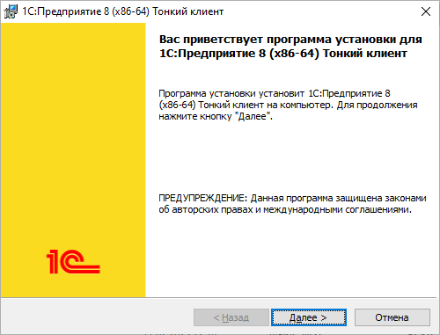
Для перехода к следующему окну необходимо нажать кнопку «Далее». В следующем окне выбираются устанавливаемые компоненты и задается пусть установки:
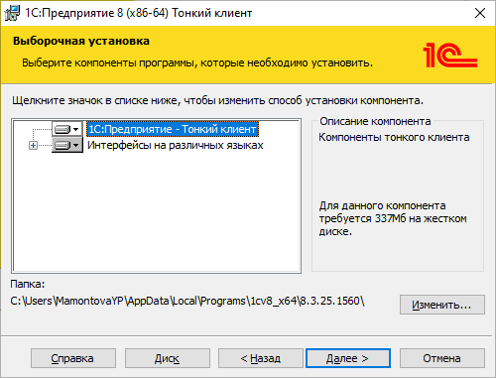
Рекомендуется оставить параметры в этом окне по умолчанию. После нажатия кнопки «Далее» откроется окно выбора языка интерфейса:
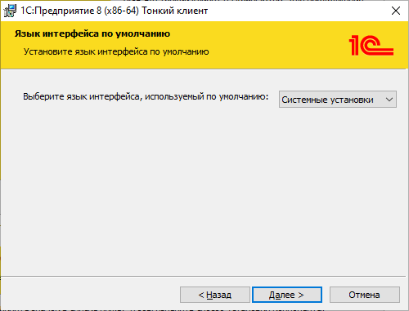
В этом окне также рекомендуется оставить параметры по умолчанию. В следующем окне подтверждается начало установки:
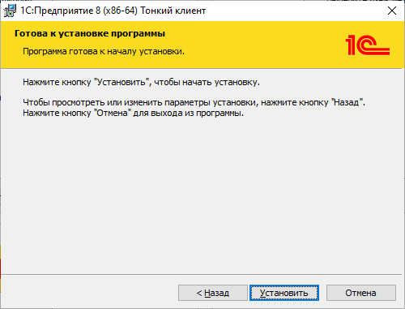
После нажатия кнопки «Установить» появится окно, в котором будет отображаться ход процесса установки:
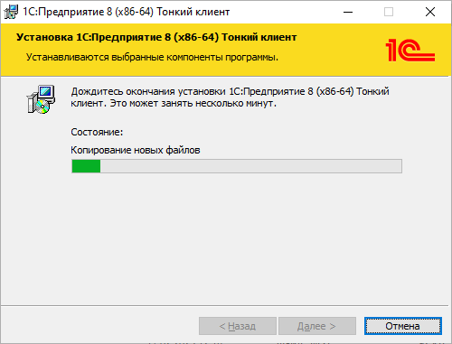
В некоторых случаях начало установки может произойти не сразу, а спустя несколько минут. После завершения процесса установки появится финальное окно:
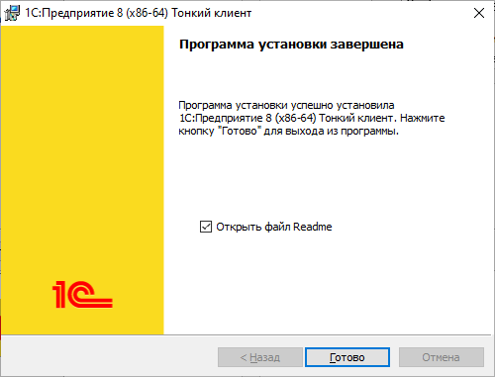
В этом окне можно снять галочку «Открыть файл Readme», если его открытие не требуется. После нажатия на кнопку «Готово» установка завершится.
  - Запуск УУЦ
Для запуска УУЦ с помощью стартового ярлыка нужно найти ярлык 1С:Предприятие на рабочем столе или на панели задач и запустить его двойным щелчком мыши. Откроется стартовое окно 1С:Предприятия:
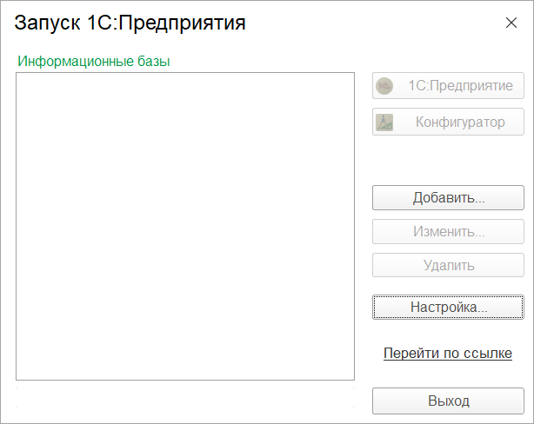
При первом запуске нужно добавить базу УУЦ в список информационных баз с помощью кнопки «Добавить», после чего откроется окно добавления:
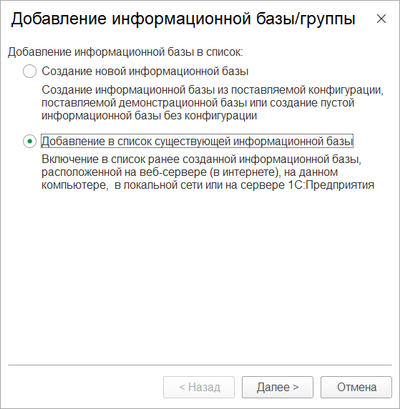
В этом окне нужно выбрать пункт «Добавление в список существующей информационной базы" и нажать кнопу «Далее >». Появится окно для ввода параметров информационной базы:
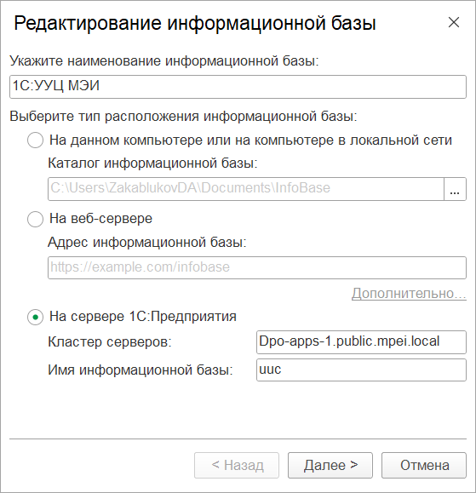
В этом окне требуется выбрать пункт «На сервере 1С:Предприятия» и заполнить поля:
- в поле «Кластер серверов» ввести значение dpo-apps-1.public.mpei.local;
- в поле «Имя информационной базы» ввести значение uuc.
Также желательно сменить название информационной базы на более понятное (например, «1С:УУЦ МЭИ»).
После добавления базы она появится в стартовом окне, после чего ее можно запустить с помощью кнопки «1С:Предприятие» или двойным щелчком мыши на названии:
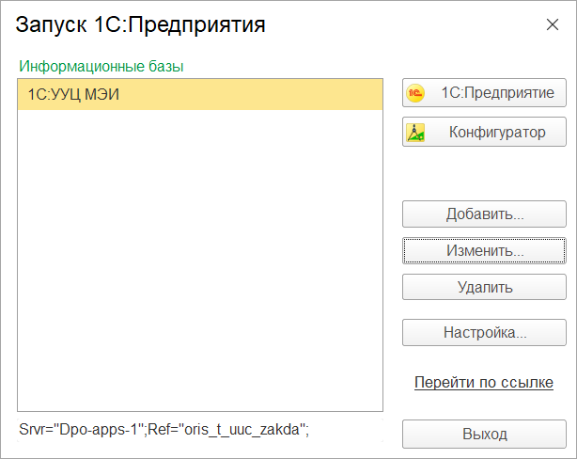
Для создания отдельной ссылки для запуска УУЦ нужно щелкнуть правой кнопкой мыши на названии информационной базы и в открывшемся меню выбрать пункт «Сохранить ссылку в файл»:
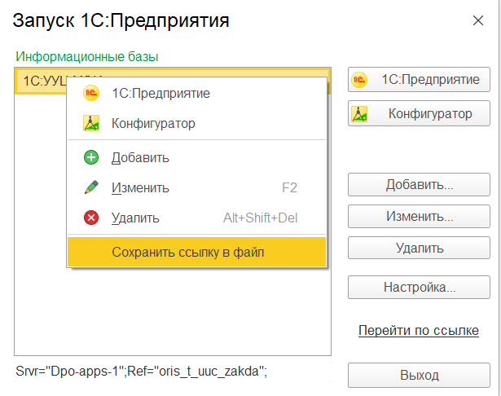
После сохранения ссылки ее можно использовать для запуска УУЦ.
Аналогичным образом создается запись и задаются параметры информационной базы для доступа в 1С:Документооборот:
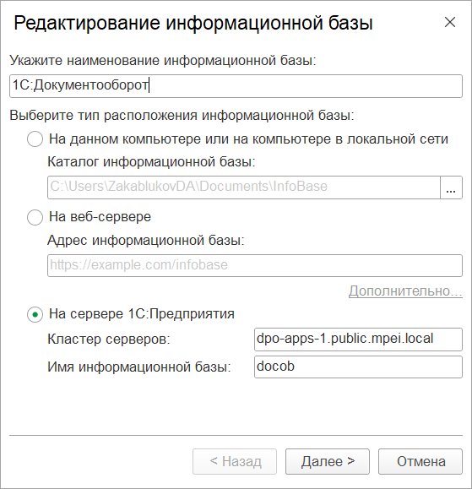
В окне настроек требуется выбрать пункт «На сервере 1С:Предприятия» и заполнить поля:
- в поле «Кластер серверов» ввести значение dpo-apps-1.public.mpei.local;
- в поле «Имя информационной базы» ввести значение docob.

Основы работы в информационных системах 1С
  - Настройка панелей
Перед началом работы в информационных системах 1С для удобства рекомендуется включить отображение панелей:
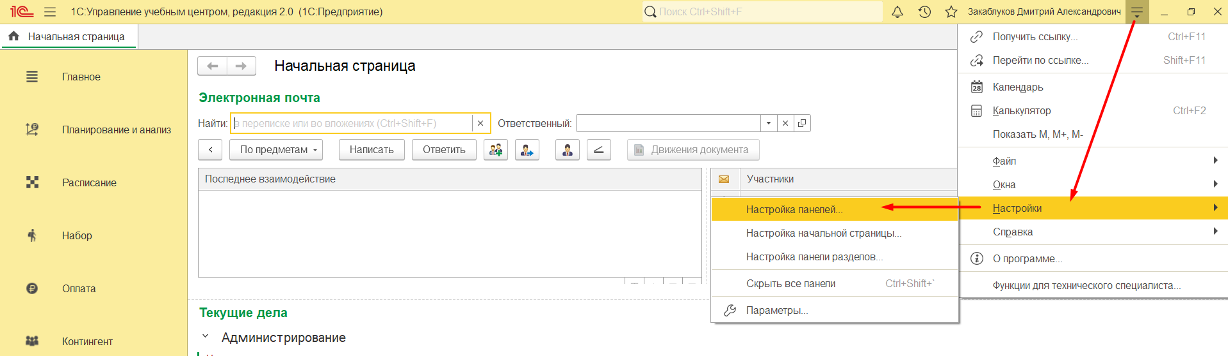
В редакторе панелей нужно перенести «Панель открытых» в верхнюю или нижнюю часть окна, чтобы панель появилась в соответствующей части приложения:
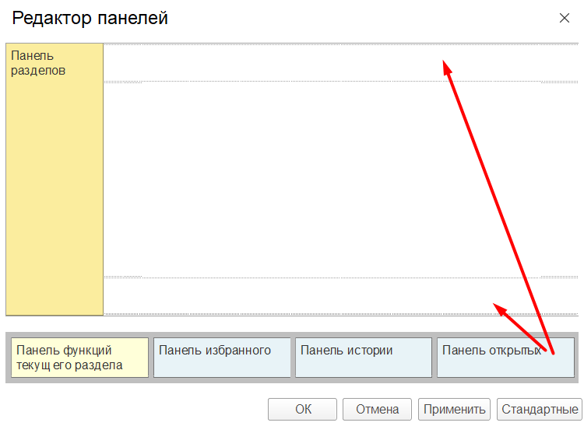
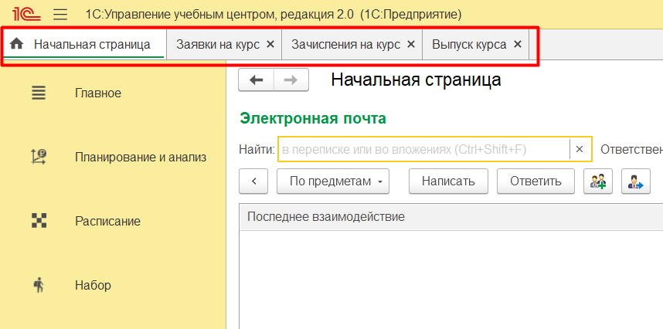
  - Порядок работы с документами
В информационных системах 1С работа с данными реализована в виде объектов типа «Документ», которые могут принимать следующие состояния:
- «Новый» – документ был только что создан и еще не сохранен;
- «Не проведен» – документ сохранен, но его данные не будут учитываться в информационной системе, т.е. документ с данным статусом считается черновиком;
- «Проведен» – документ сохранен и его данные считаются утвержденными;

Состояние документа отображается в его нижней части:
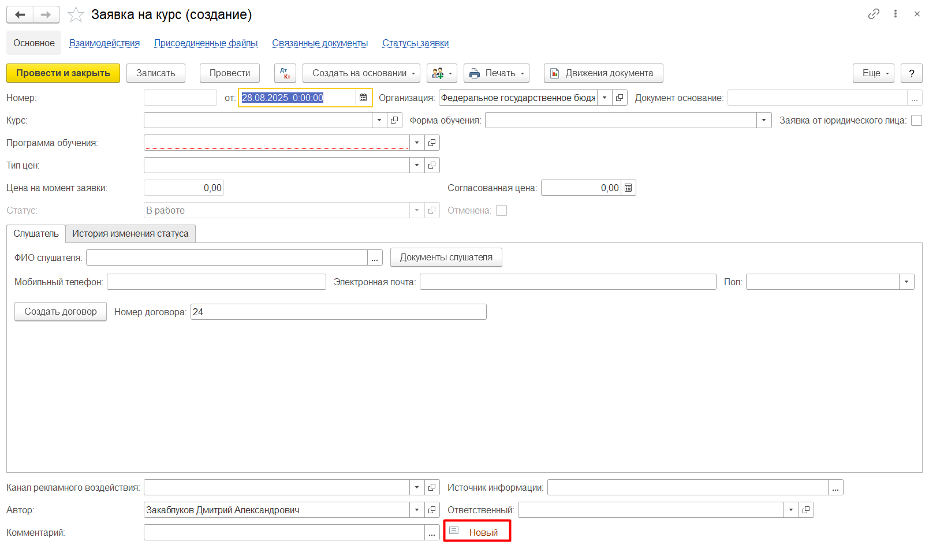
В списке документов состояние документа можно определить по значку в первом столбце:
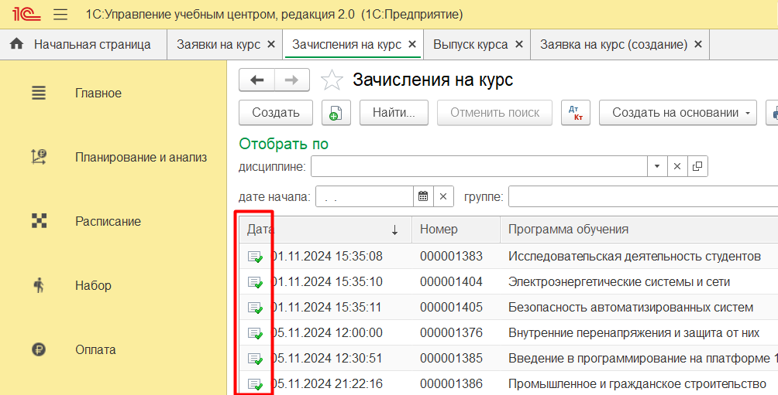
К документам относятся: заявка на курс, расписание курса, все приказы и т.д. Приказы проводятся автоматически после того, как они подписаны в документообороте, остальные документы требуется проводить вручную с помощью кнопки «Провести»:
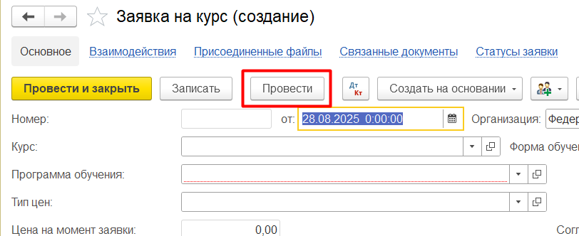

  - Поиск данных
Для поиска записей в списках удобно использовать окно поиска, которое вызывается с помощью кнопки «Найти» или комбинацией клавиш Alt-F, текущий выделенный столбец сразу будет выбран в качестве критерия для поиска:
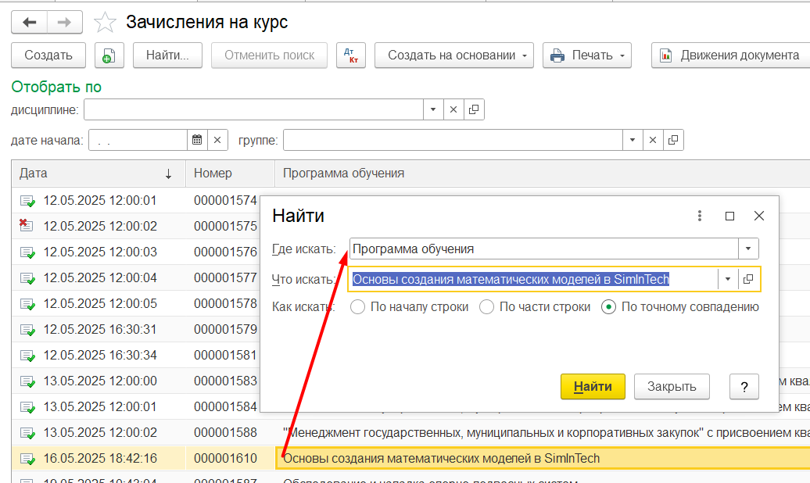
В окне поиска также можно искать записи по кодам:
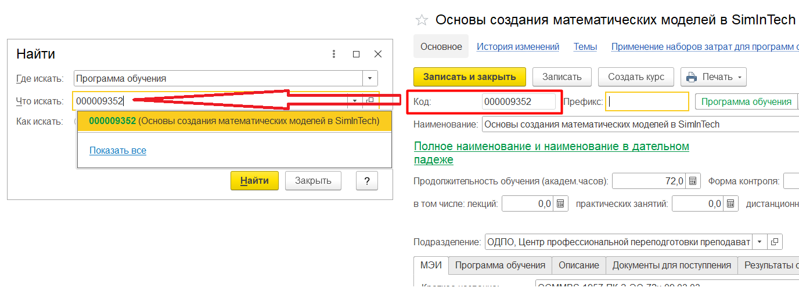
  - Отборы приказов
Кроме окна поиска можно использовать настройку списка для задания более сложных условий поиска:
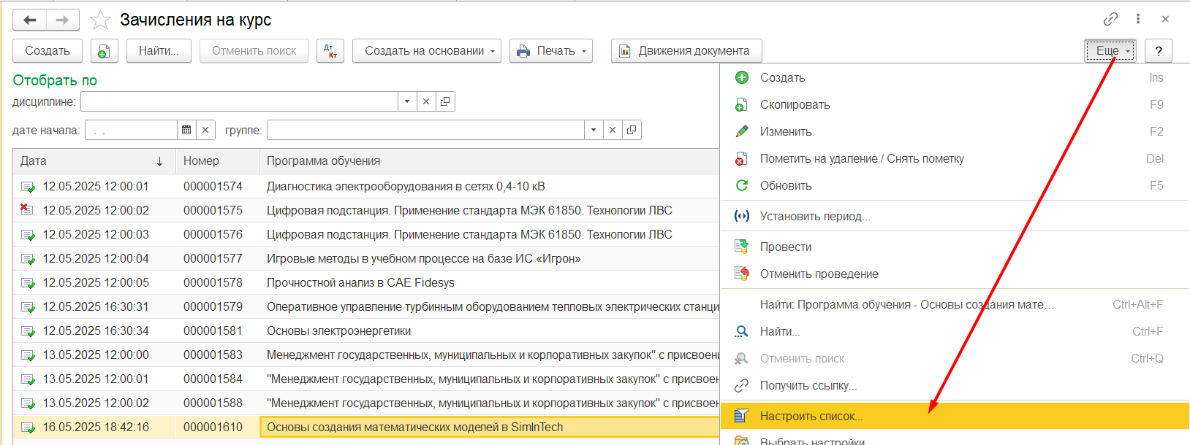
В появившемся окне на вкладке «Отбор» задаются параметры, по которым требуется отобрать данные. Например, для поиска приказов о зачислении, в которых присутствует определенный слушатель, нужно выбрать поле «Слушатель» из раздела «Слушатели» и заполнить поле «Значение»:
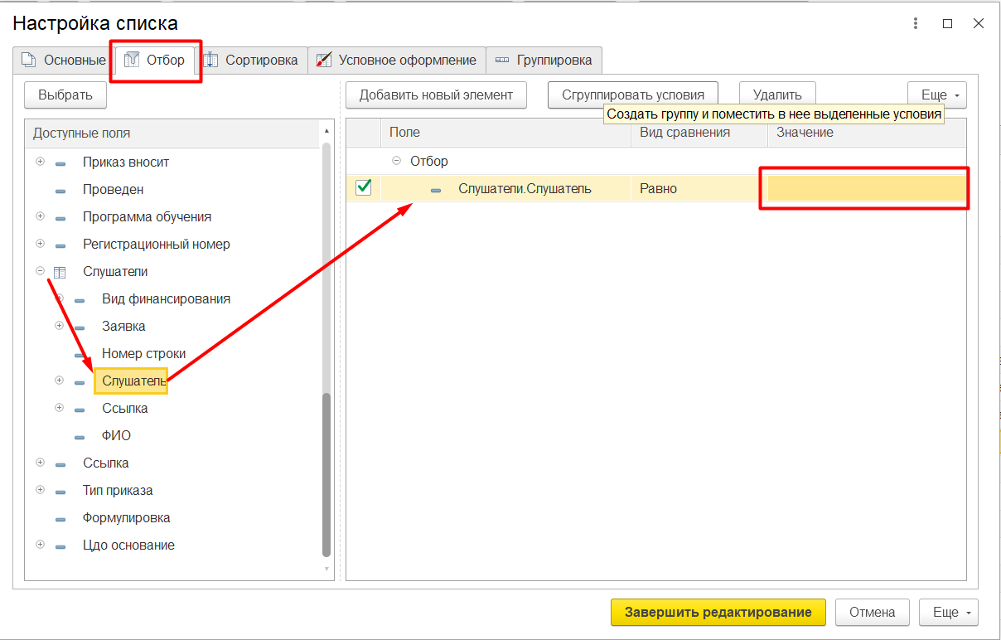

Порядок ввода данных и оформления приказов
Работа с приказами дополнительного и дополнительного профессионального образования осуществляется в информационных системах 1С:УУЦ и 1С:ДО.
ИС 1С:УУЦ предназначена для:
- хранения исходных данных, необходимых для формирования текстов приказов: данные слушателей, сведения о программах обучения, параметры приказов и т.д.;
- формирования текстов приказов о контингенте программ ДО;
- формирования текстов других документов (справок, ведомостей и т.д.);
- подготовки отчетов;
- выгрузки данных для их передачи в другие информационные системы (ФИС ФРДО).
ИС 1С:ДО предназначена для согласования и подписания электронной цифровой подписью подготовленных в 1С:УУЦ приказов.
После того, как в 1С:УУЦ все данные для приказа будут подготовлены, с помощью кнопки «Отправить на согласование» формируется итоговый текст приказа в виде файла в формате Microsoft Word, который отправляется на согласование в 1С:ДО. В 1С:ДО текст приказа не меняется. После отправки приказа на согласование параметры приказа в 1С:УУЦ блокируются для изменений. Для того, чтобы отправленный на согласование приказ стал доступен для редактирования, его нужно вернуть с согласования.

Программы повышения квалификации и программы для детей и взрослых
Для программ повышения квалификации и программ для детей и взрослых подготовка данных и оформление приказов осуществляется в следующем порядке:
- подготовка программы обучения, см. раздел 4.1;
- внесение информации о слушателях, см. раздел 4.2;
- создание расписания курса, см. раздел 4.3;
- создание заявок на обучение, см. раздел 4.4;
- подготовка приказа о зачислении, см. раздел 5.1;
- ввод оценок в занятия, см. раздел 4.5;
- подготовка приказа об отчислении (при наличии отчисленных слушателей), см. раздел 5.2;
- подготовка приказа о выпуске, см. раздел 5.5.

Между приказами о зачислении и об отчислении/выпуске могут оформляться вспомогательные приказы (см. раздел 6).

Программы профессиональной переподготовки
Для программ профессиональной переподготовки подготовка данных и оформление приказов осуществляется в следующем порядке:
- подготовка программы обучения, см. раздел 4.1;
- внесение информации о слушателях, см. раздел 4.2;
- создание расписания курса, см. раздел 4.3;
- создание заявок на обучение, см. раздел 4.4;
- подготовка приказа о зачислении, см. раздел 5.1;
- ввод оценок в занятия, см. раздел 4.5;
- подготовка приказа о создании аттестационной комиссии, см. раздел 5.3;
- подготовка приказа о допуске к итоговой аттестации (для отправки в документооборот требуется подписанный приказ об аттестационной комиссии), см. раздел 5.4;
- подготовка приказа об отчислении (при наличии отчисленных слушателей), см. раздел 5.2;
- создание протоколов, см. раздел 4.6;
- подготовка приказа о выпуске (для отправки в документооборот требуется подписанный приказ о допуске к итоговой аттестации), см. раздел 5.5.

Между приказами о зачислении и отчислении/выпуске могут оформляться вспомогательные приказы (см. раздел 6).

Подготовка данных для приказов

Подготовка программы обучения
Программа обучения должна быть предварительно согласована в ИС «Электронный МЭИ». После согласования программа обучения на следующий день автоматически передается в 1С:УУЦ. В 1С:УУЦ программа обучения не редактируется.
Сопоставлять программы между ИС «Электронный МЭИ» и УУЦ удобно с помощью краткого названия программы:
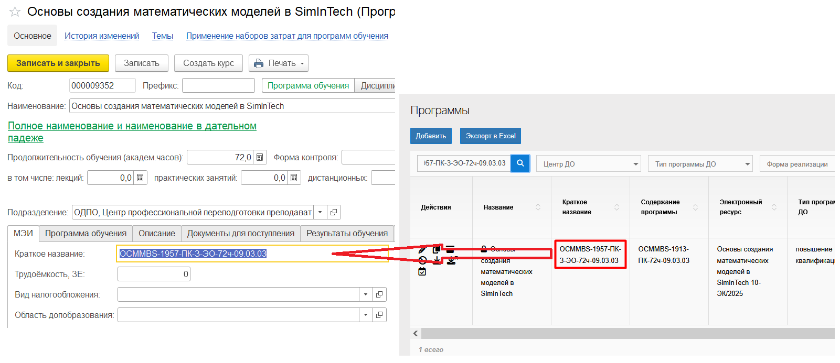
Также краткое название программы может использоватьcя в поиске:
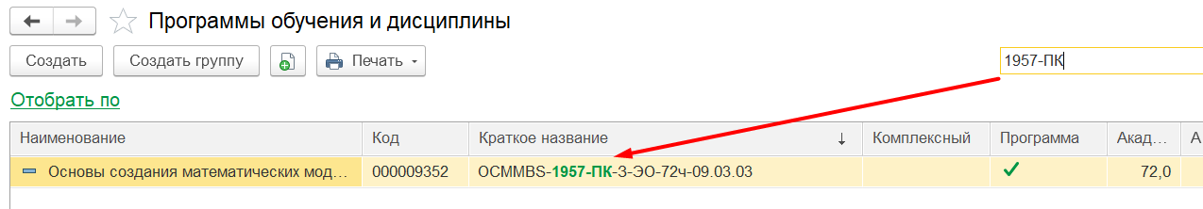

Ввод данных слушателей
Ввод данных слушателей осуществляется в секции «Физические лица» раздела «Набор»:
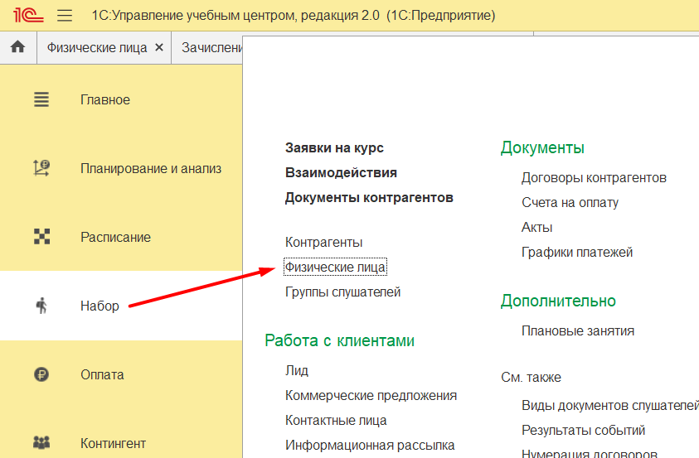
Для слушателей программ дополнительного образования для детей и взрослых обязательными для заполнения являются следующие поля:
- ФИО;
- пол;
- дата рождения;
- гражданство;
- страна гражданства, если слушатель является иностранным гражданином.
Для слушателей программ повышения квалификации и профессиональной переподготовки дополнительно к вышеприведенным полям обязательными для заполнения являются следующие поля:
- СНИЛС (для иностранных граждан может не заполняться);
- сведения о дипломе о ВО/СПО:
  - уровень образования, требуется указать конкретный уровень – бакалавриат/специалитет/магистратура или ППКРС/ППССЗ, в случае отсутствия диплома о ВО/СПО требуется указать значение «Справка» и заполнить поле «Предполагаемая дата получения ВО или СПО»;
  - серия диплома о ВО/СПО;
  - номер диплома о ВО/СПО;
  - фамилия в дипломе о ВО/СПО, если она отличается от текущей;
- сведения о работнике для заполнения отчета 1-ПК (если поля данной группы уже заполнены, то изменять их не требуется):
  - относится к группе (плюс поля, которые появляются при выборе некоторых групп);
  - признак «Безработный»;
  - признак «Руководитель»;
  - признак «Педагогический работник».
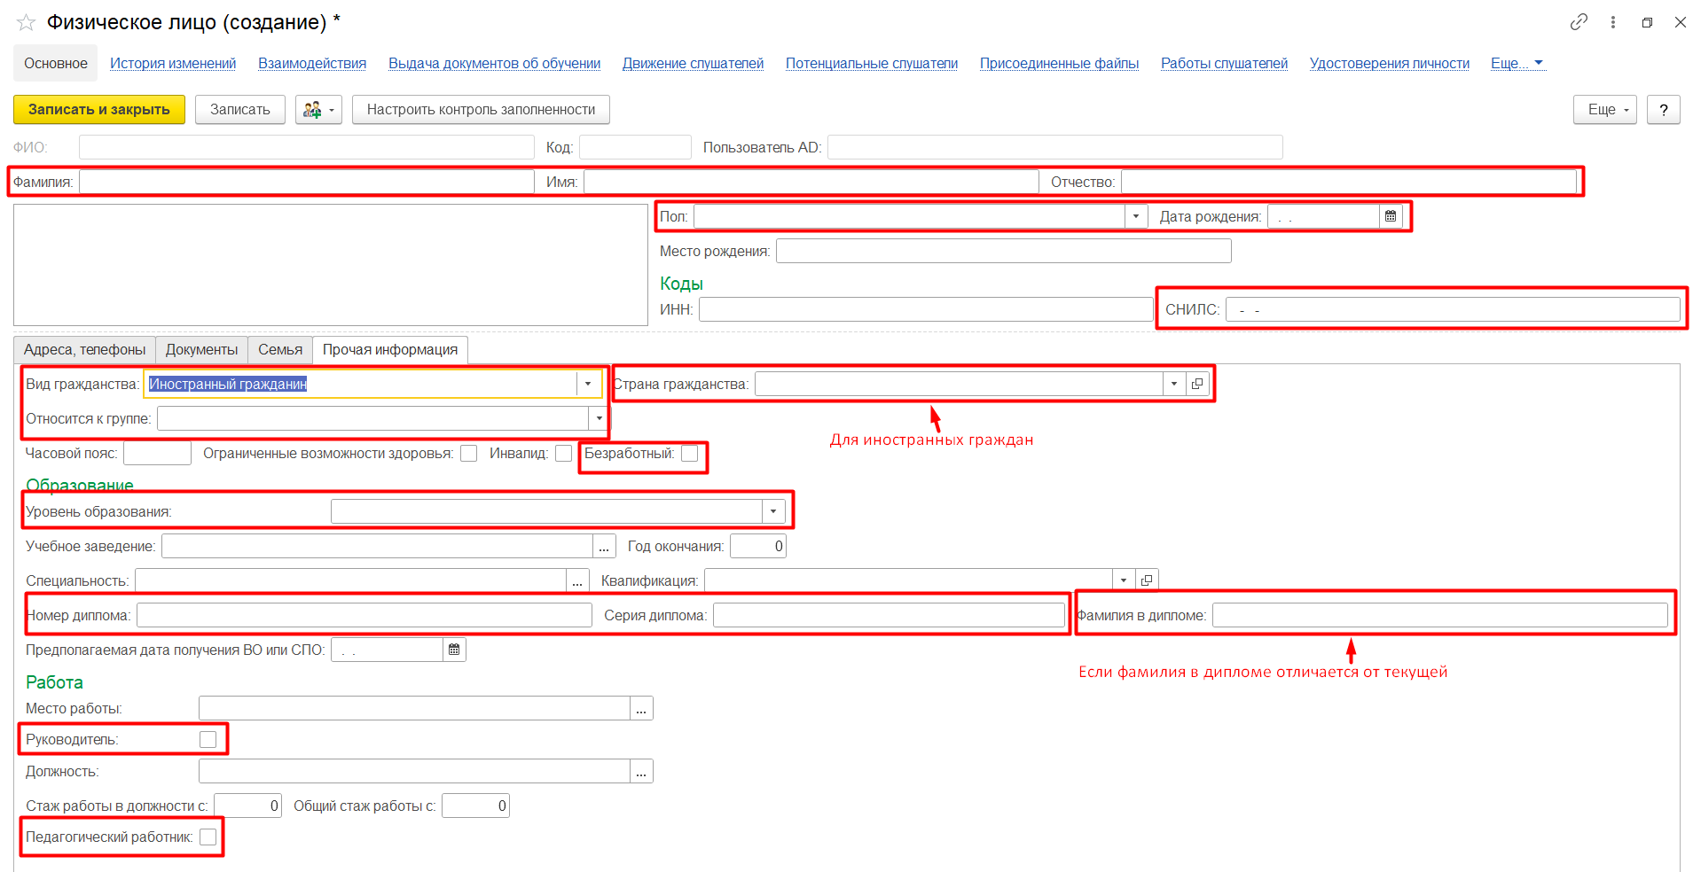
Основные данные слушателей для заданного расписания курса можно посмотреть с помощью отчета «Данные слушателей» из раздела «МЭИ» (см. раздел 7.1):
Поля, необходимые для заполнения отчета 1-ПК, могут быть просмотрены и автоматически заполнены с помощью отчета «Проверка данных для отчета 1-ПК» из раздела «МЭИ» (см. раздел 7.2).

Создание расписания курса
Создание расписания курса осуществляется в секции «Расписания курсов» раздела «Расписание»:
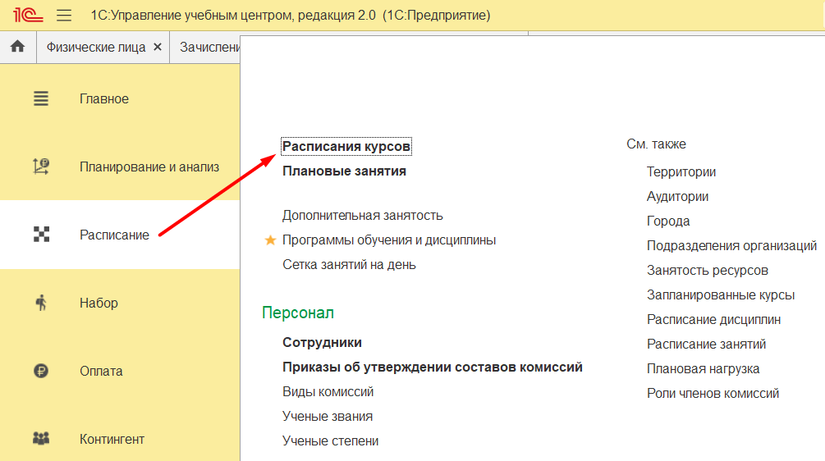
Для создания расписания курса необходимо заполнить:
- программу обучения;
- сроки обучения;
- расписание занятий, если курс не является электронным.
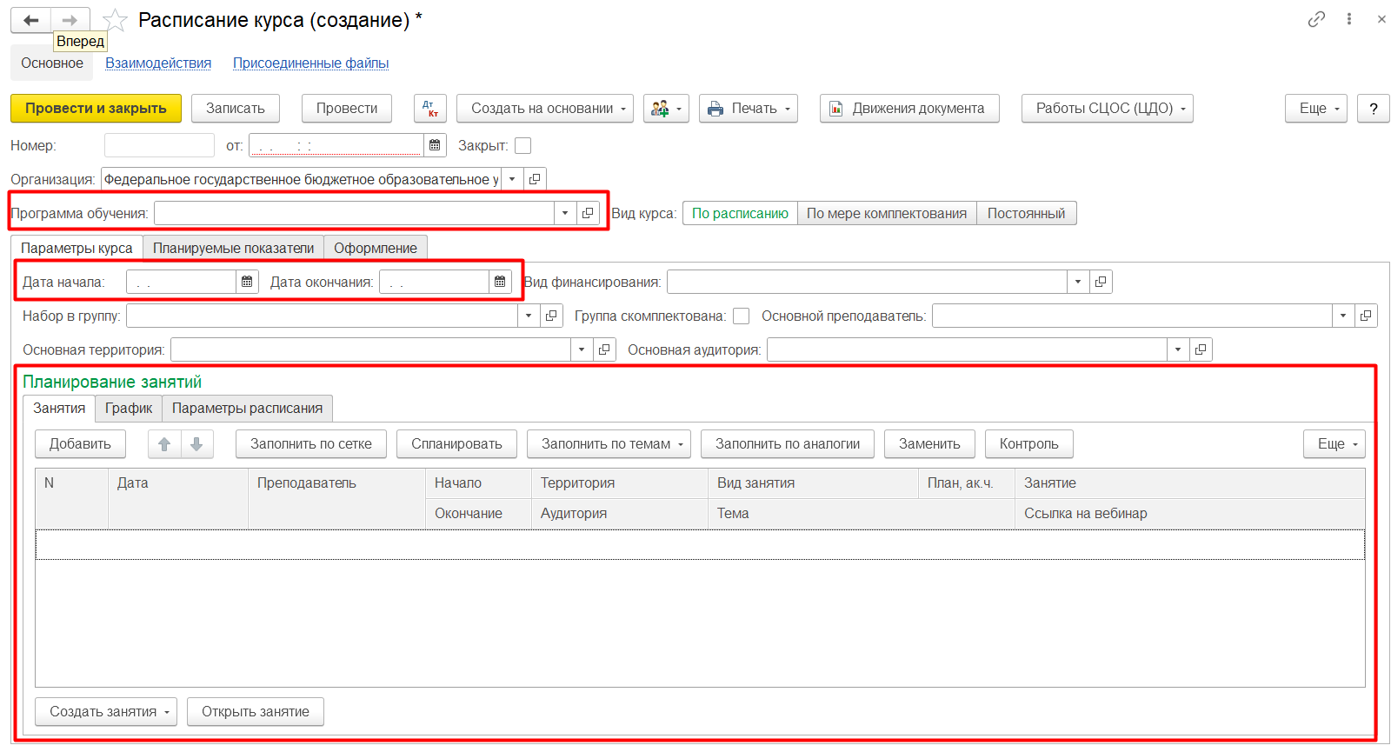
После создания расписания курса его нужно провести, чтобы он был доступен при создании заявок и приказов.
  - Заполнение расписания занятий
Заполнение расписания занятий осуществляется в области «Планирование занятий». В случае, если программа обучения является программой профессиональной переподготовки, слева появится список дисциплин, для каждой из которых нужно создать отдельное расписание занятий:
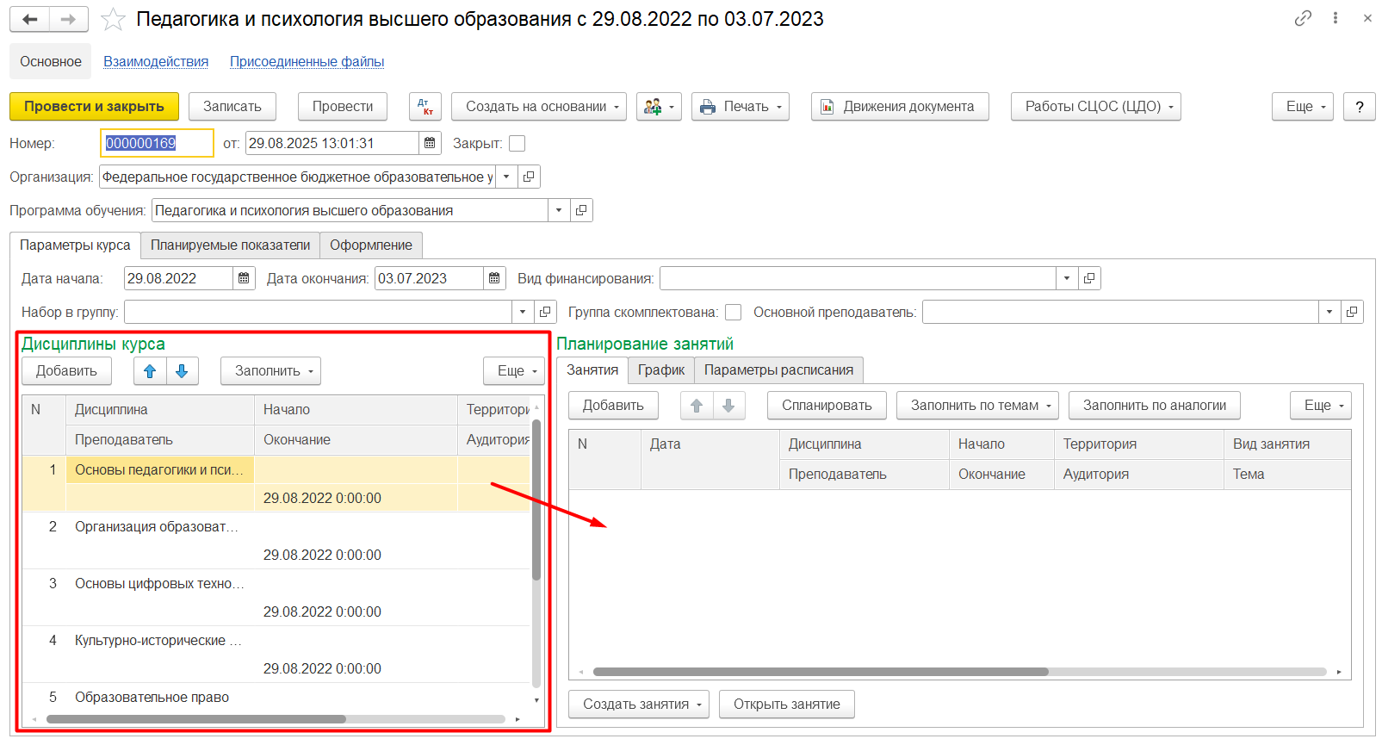
Заполнять расписание занятий рекомендуется с помощью специальной формы, которая вызывается при нажатии на кнопку «Спланировать»:
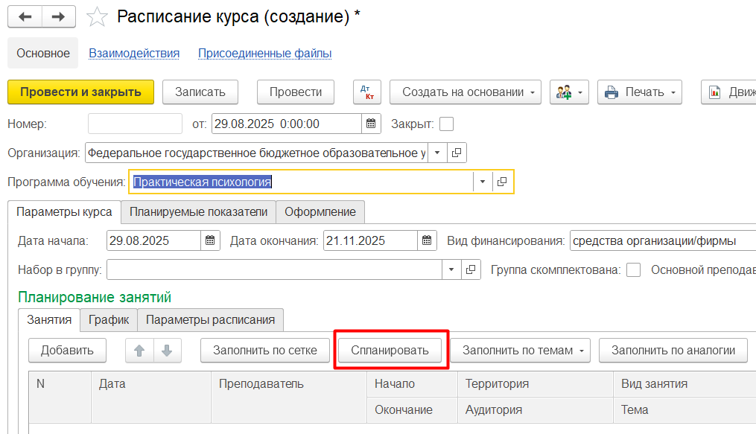
В форме планирования требуется задать параметры, по которым будут созданы занятия:
- дисциплина, для которой создаются занятия;
- преподаватель;
- признак «Каждую неделю» (занятия будут создаваться для каждой недели) или «Через неделю» (занятия будут создаваться через неделю);
- период, в который будут создаваться занятия: «Начиная с даты» и «До даты»;
- в табличной части указываются параметры создаваемых занятий.
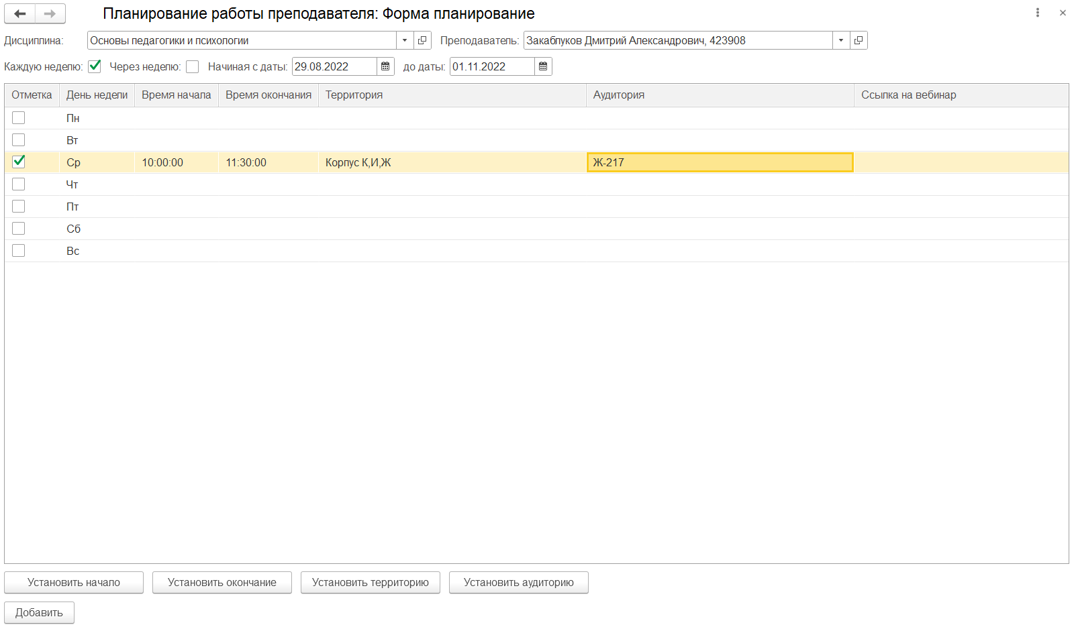
После нажатия на кнопку «Добавить» в разделе «Планирование занятий» расписания курса появятся созданные занятия:
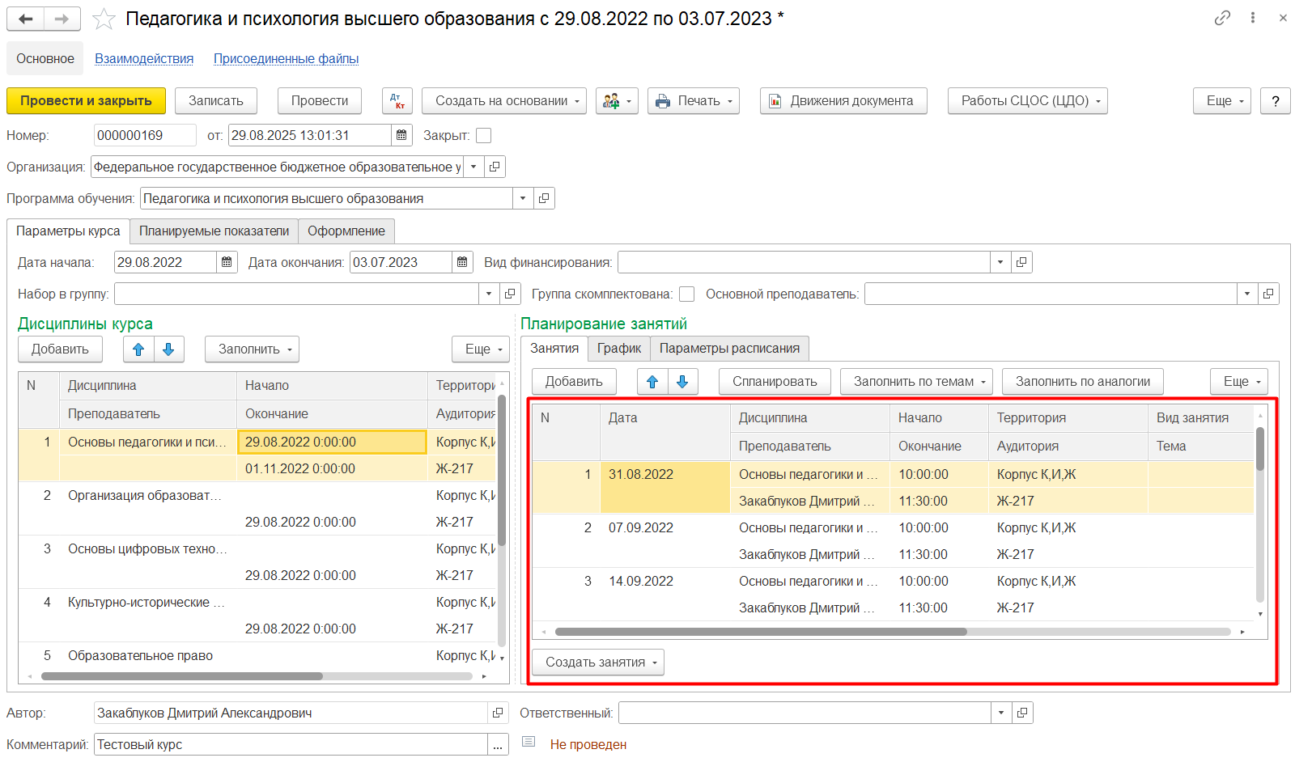
В случае, если обучение проходит в формате вебинаров, то в поле «Ссылка на вебинар» указывается адрес, по которому происходит подключение к вебинару, а столбцы «Территория» и «Аудитория» остаются пустыми:
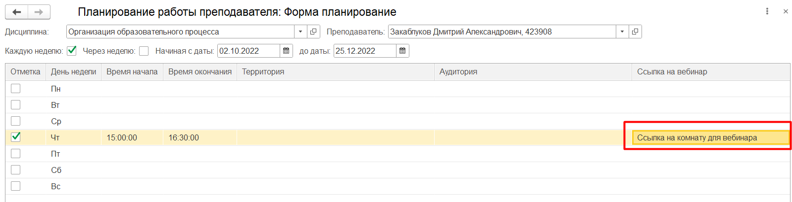
После нажатия на кнопку «Добавить» будут созданы занятия с заданной ссылкой:
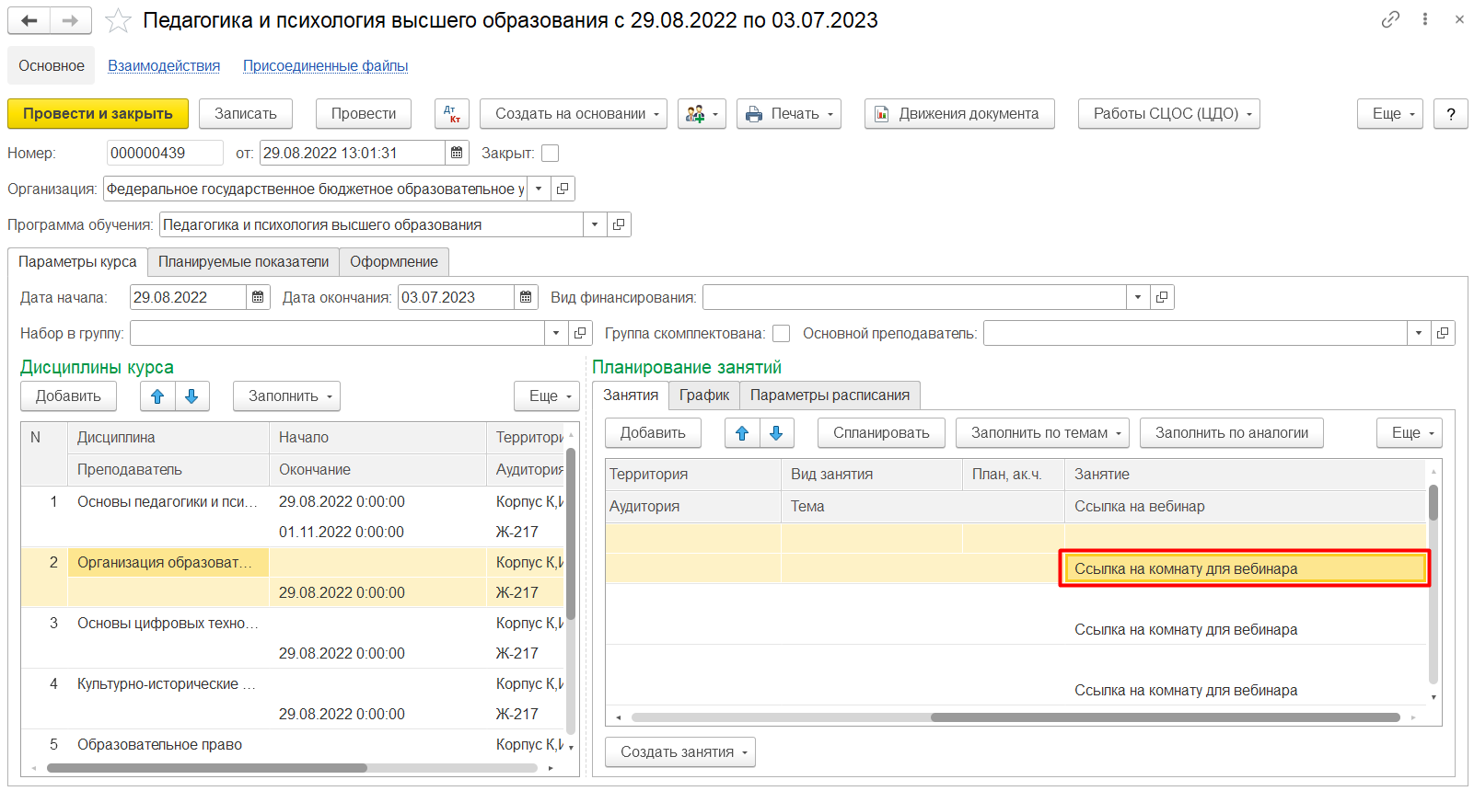

Создание заявок
Заявки создаются в разделе секции «Заявки на курс» раздела «Набор»:
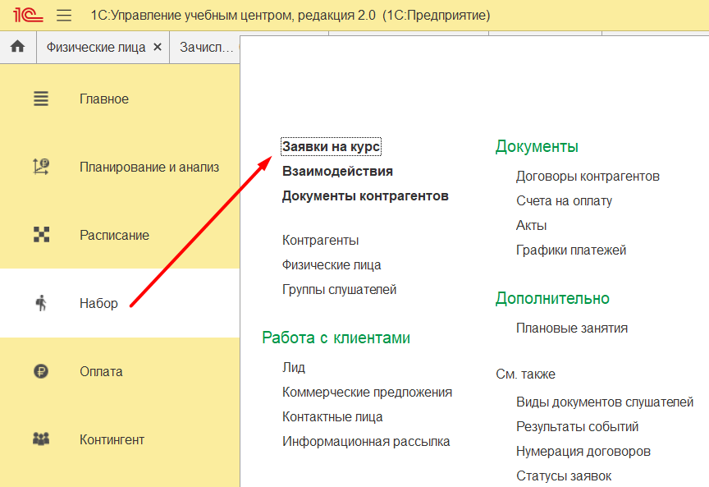
Заявки бывают двух типов:
- заявки от физических лиц;
- заявки от юридических лиц.
После заполнения заявки её необходимо провести, чтобы она стала доступна в приказах.
В заявке от физических лиц заполняются следующие поля:
- курс;
- программа обучения;
- ФИО слушателя;
- договор (при наличии).
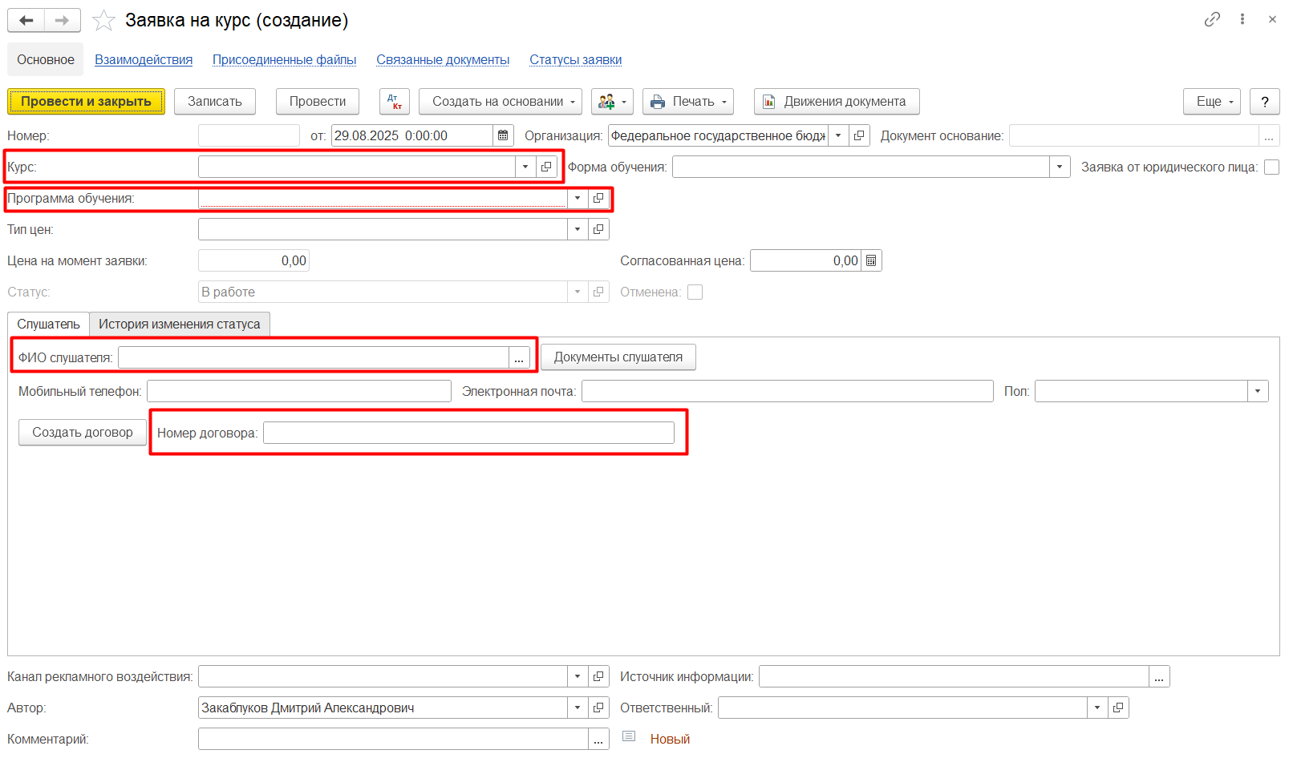
Для создания договора нужно нажать на кнопку «Создать договор», после чего откроется форма для задания параметров договора, где нужно указать номер и дату договора:
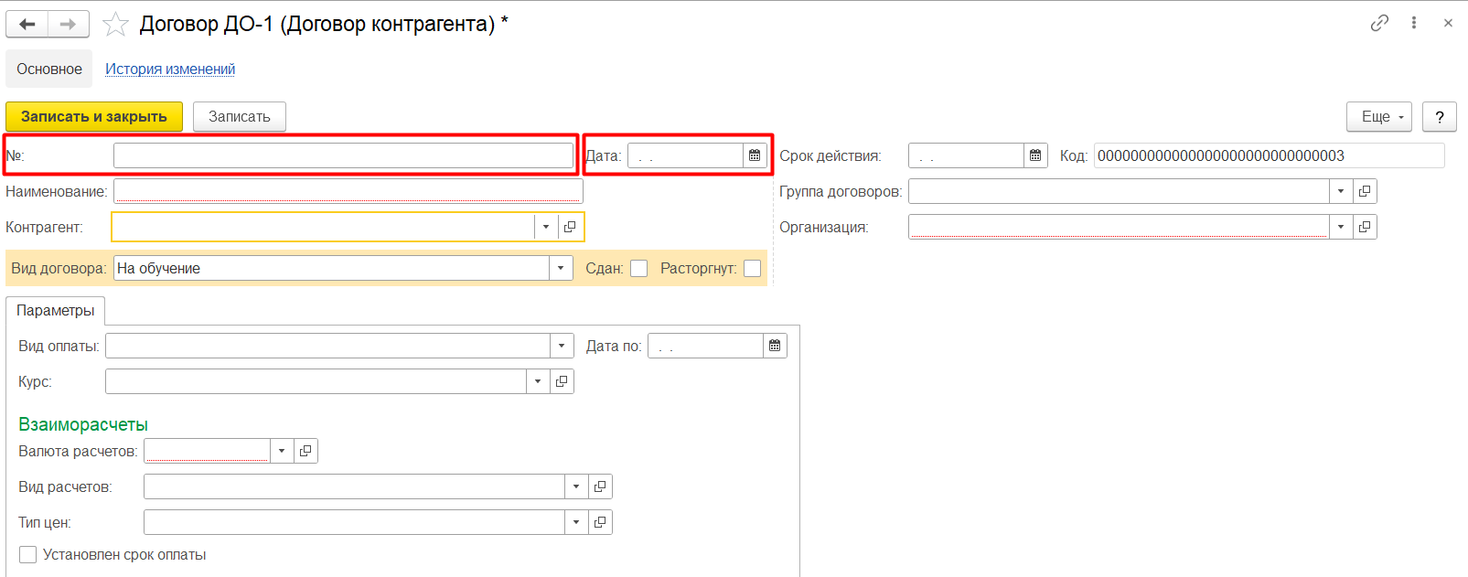
В заявке от юридического лица заполняются следующие поля:
- ставится галочка «Заявка от юридического лица»;
- курс;
- программа обучения;
- контрагент;
- договор;
- список слушателей.
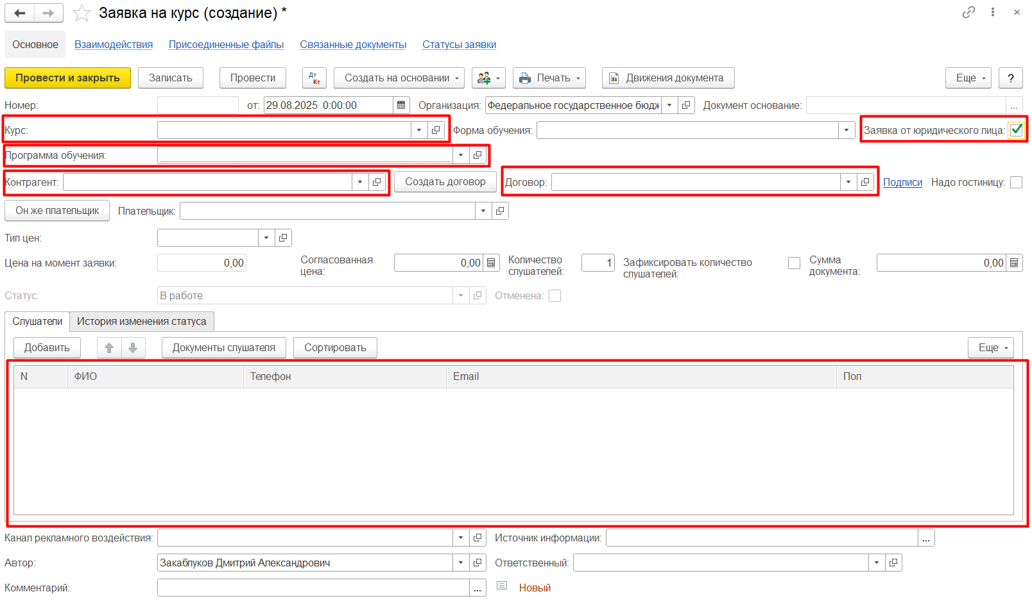
При заполнении поля «Контрагент» сначала следует проверить, есть ли нужный контрагент в базе. Если есть, то рекомендуется выбрать его. При создании нового контрагента рекомендуется заполнять данные по ИНН. Для этого требуется отметить флажок «Юридическое лицо» или «Физическое лицо», ввести ИНН и нажать кнопку «Заполнить». В результате данные контрагента будут заполнены из единого реестра:
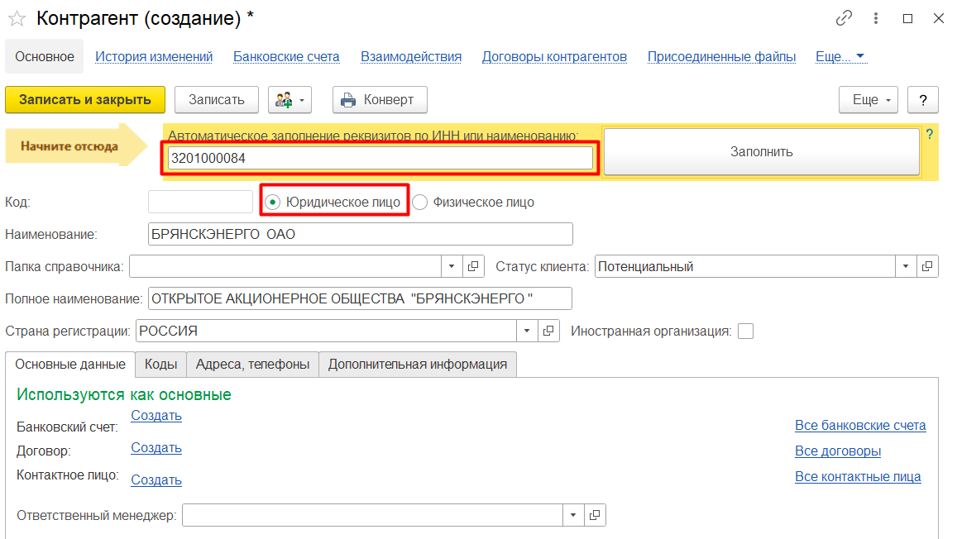

Заполнение оценок в занятиях
Занятия расположены в секции «Занятия» раздела «Обучение»:
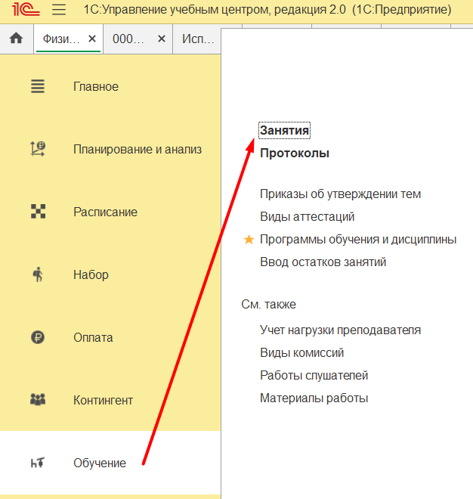
Занятия создаются и заполняются слушателями автоматически при записи приказа о зачислении. Для программ повышения квалификации и программ для детей и взрослых создается только одно занятие для итоговой аттестации. Для программ профессиональной переподготовки создается по одному занятию для каждой строки учебного плана.
Перед вводом оценок слушателей необходимо указать форму контроля и тип ведомости, после чего соответствующим образом изменится тип оценки (зачет/незачет или цифровая оценка) и можно будет ввести оценки слушателей. Для установки одинаковых оценок всем слушателям используется кнопка «Установить всем».
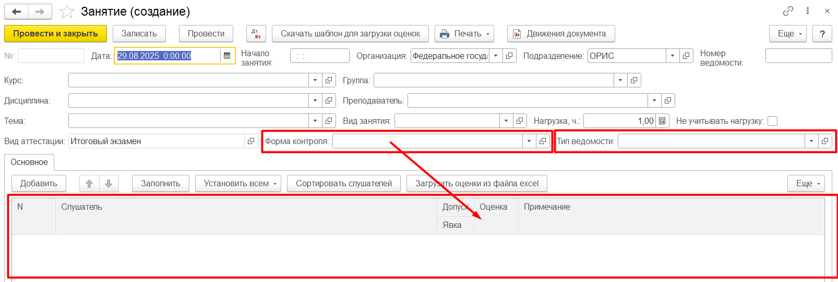
Для печати ведомости используется пункт меню «Печать ведомости занятия»:
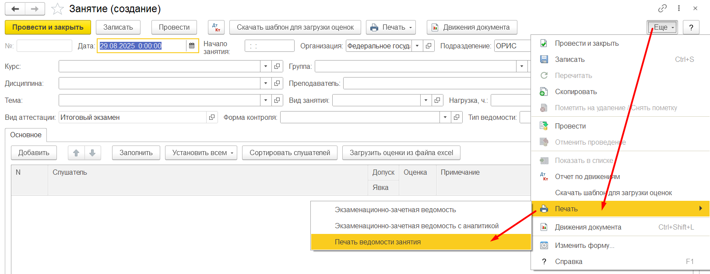
Если при подготовке приказов не находится оценка слушателя, то для исправления ошибки рекомендуется:
- проверить, что нужное занятие проведено и в нем задана форма контроля;
- проверить, совпадает ли подразделение и курс в занятии и в приказе;
- проверить, нет ли дублей занятий (лишние занятия нужно пометить на удаление);
- проверить, что код дисциплины в занятии и в составе комплекса программы переподготовки совпадают.

Заполнение протоколов
Протоколы находятся в секции «Протоколы» раздела «Обучение»:
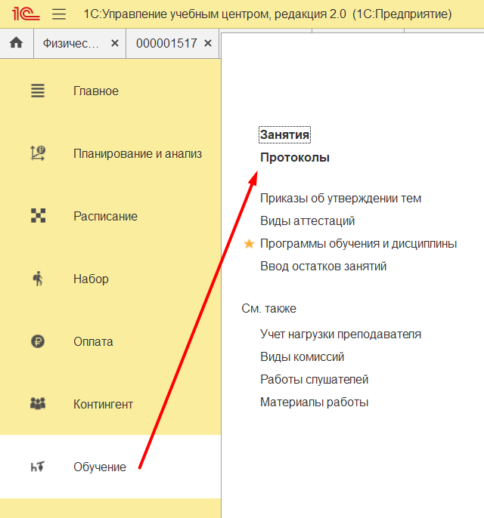
В протоколе заполняются следующие поля:
- дата;
- регистрационный номер (внутри него находится номер и дата протокола, см. ниже);
- организация (нужно выбрать в этом поле МЭИ);
- вид комиссии;
- курс;
- группа;
- список слушателей.
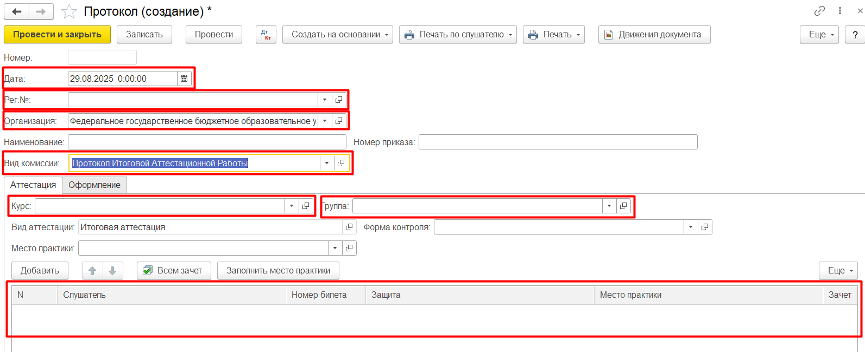
Для добавления регистрационного номера нужно в выпадающем списке поля «Рег. №» нажать на кнопку «+»:
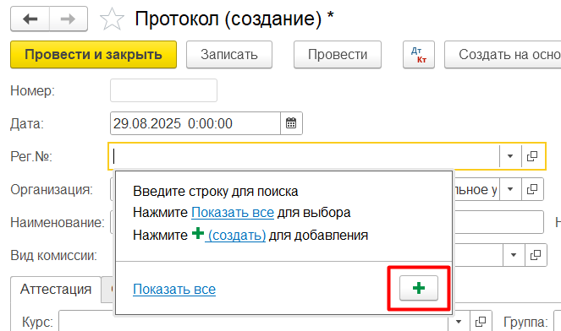
Номер протокола вносится в поле «Наименование», дата протокола вносится в поле «Дата регистрации»:
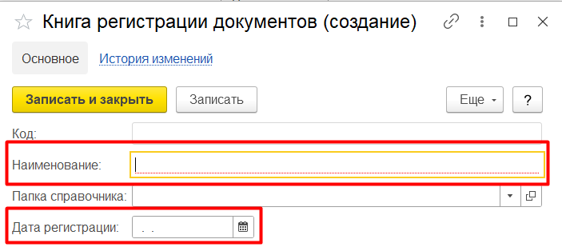
Для каждого слушателя протокола заполняются поля:
- номер билета (при наличии);
- в поле «Защита» указывается итоговая аттестационная работа (при наличии);
- место практики (при наличии);
- оценка.
В итоговой аттестационной работе заполняются поля:
- слушатель;
- вид аттестации (указать значение «Итоговая аттестация»);
- тема работы.
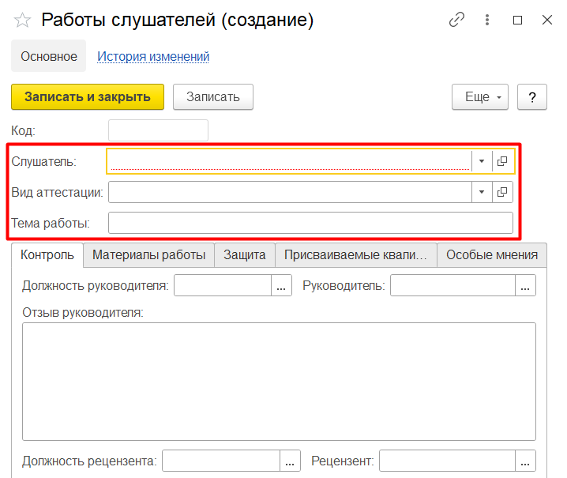

Основные приказы
В УУЦ используются следующие виды приказов:
- приказы по договорам указываются без дополнительного уточнения в названии («Приказ о зачислении», «Приказ о выпуске»);
- приказы о студентах содержат в названии «студентов» («Приказ о зачислении студентов», «Приказ о выпуске студентов»);
- приказы о преподавателях содержат в названии «преподавателей» («Приказ о зачислении преподавателей», «Приказ о выпуске преподавателей»).
Согласование и подписание приказов с помощью электронной цифровой подписи (ЭЦП) осуществляется в 1С:ДО. Чтобы отправить приказ в 1С:ДО, нужно нажать на кнопку «Отправить на согласование» (иногда она отсутствует, если не помещается на экране) или выбрать пункт меню «Отправить на согласование»:
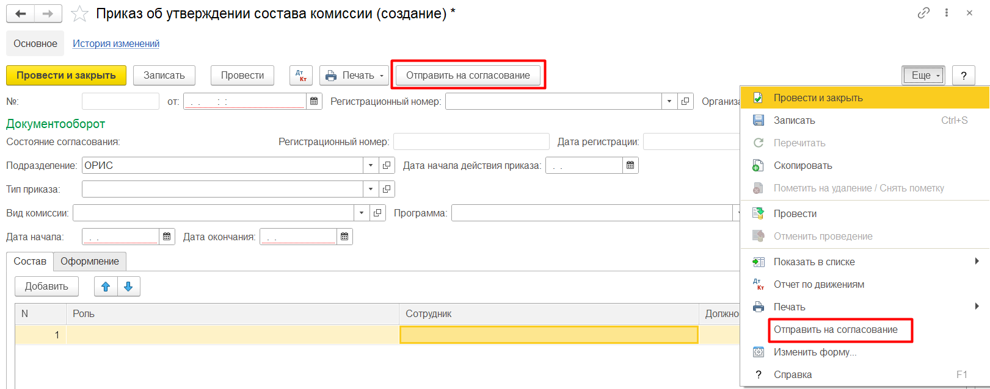
После отправки в 1С:ДО приказ блокируется для изменений и у него автоматически заполнятся поля «Состояние согласования», «Регистрационный номер» и «Дата регистрации»:
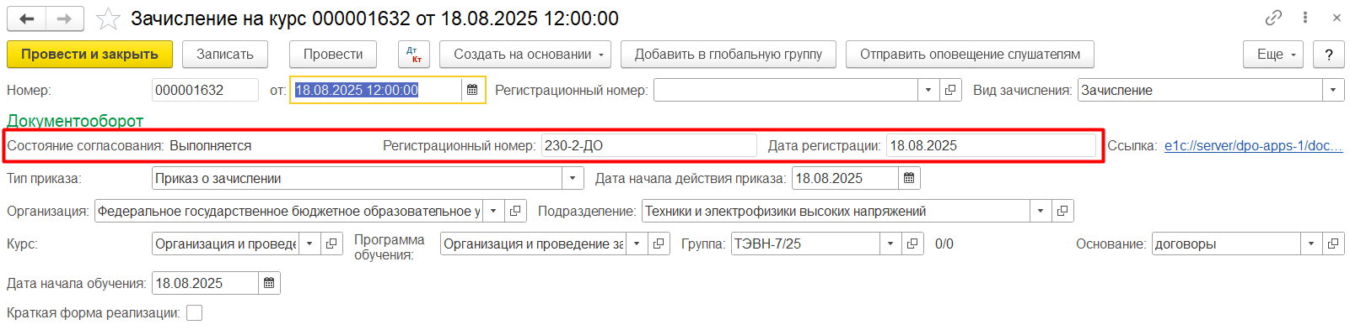
Редактирование приказа будет возможно только в случае его возврата из 1С:ДО по причине отказа в согласовании.

Приказ о зачислении/восстановлении
Приказы о зачислении/восстановлении расположены в секции «Зачисления на курс» раздела «Контингент»:
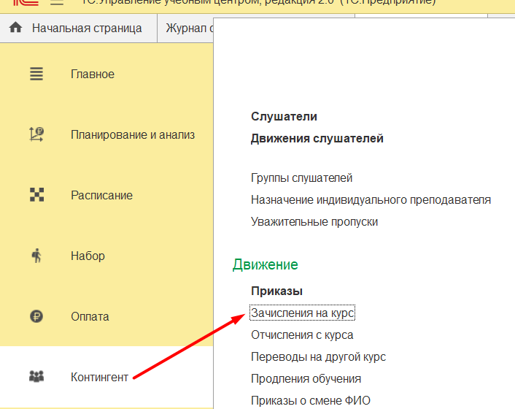
В приказе о зачислении заполняются следующие поля:
- дата приказа (поле «От»);
- тип приказа;
- дата начала действия приказа;
- курс;
- программа обучения;
- основание;
- слушатели;
- если в поле «Тип приказа» указано значение «Приказ о восстановлении», то необходимо заполнить поле «Дата начала обучения» - дату начала обучения, с которого ранее был отчислен слушатель. В итоговом документе эта дата будет сроком начала обучения слушателя.
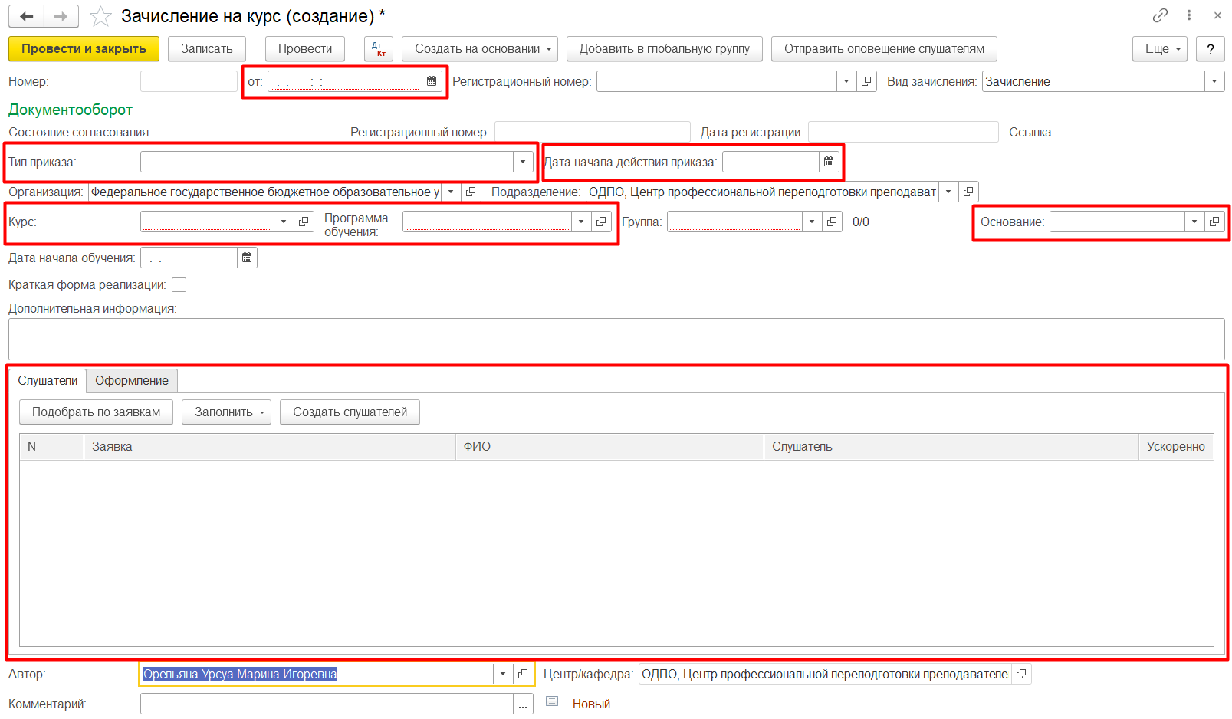
Поле «Группа» заполняется автоматически при записи приказа или можно указать уже созданную группу, если в нее нужно дозачислить слушателей создаваемым приказом.
Для быстрого добавления слушателей в приказ по заявкам используется кнопка «Подобрать по заявкам» в разделе «Слушатели».
Для создания приказа в виде документа Microsoft Word используются соответствующие команды меню:
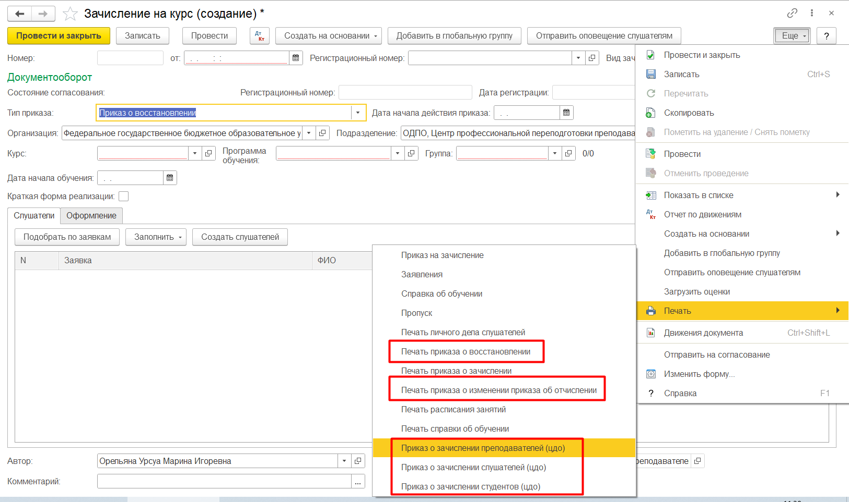
  - Приказ о восстановлении
Для создания приказа о восстановлении требуется:
- создать расписание курса (дата начала обучения в этом расписании должна быть равна дате восстановления) и заявку с этим расписанием для восстанавливаемого слушателя;
- указать в приказе о зачислении тип приказа «Приказ о восстановлении»;
- указать в поле приказа «Дата начала обучения» дату предыдущего обучения слушателя по этой программе, с которого он был ранее отчислен. Эта дата будет указана в итоговом документе в периоде обучения;
- на этапе согласования приказа руководителем центра в 1С:ДО приложить заявление слушателя на восстановление.
  - Частые вопросы
Если заявка не появляется в подборе, то возможной причиной может быть:
- заявка не проведена;
- курс в заявке и курс в приказе не совпадают (рекомендуется проверить курсы по номеру).

Если в печатной форме не появляется договор, то возможной причиной может быть:
- заявка не проведена;
- в заявке не проставлен договор.

Если в приказе дублируются слушатели, то следует проверить, не дублируются ли заявки на одного и того же слушателя. Ненужные заявки помечаются на удаление.

Приказ об отчислении
Приказы об отчислении расположены в секции «Отчисления с курса» раздела «Контингент»:
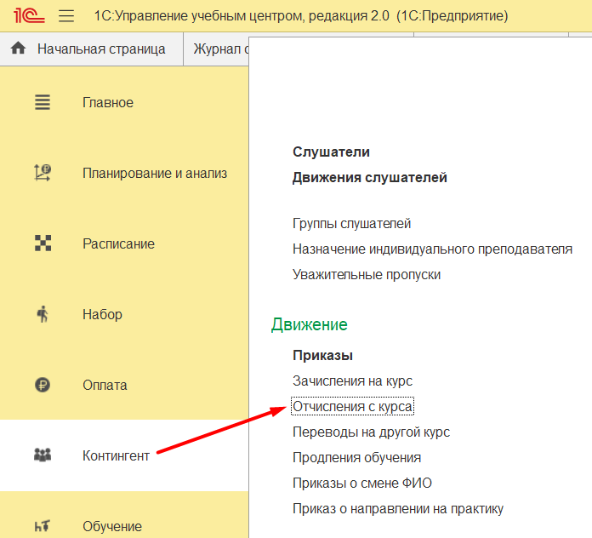
В приказе об отчислении заполняются следующие поля:
- дата приказа (поле «От»);
- тип приказа;
- дата начала действия приказа;
- курс;
- программа обучения;
- группа;
- основание;
- причина;
- слушатели;
- в случае, если в поле «Тип приказа» указывается значение «Приказ об исключении из списка зачисленных», необходимо в поле «Приказ основание» выбрать приказ, из которого исключаются слушатели.
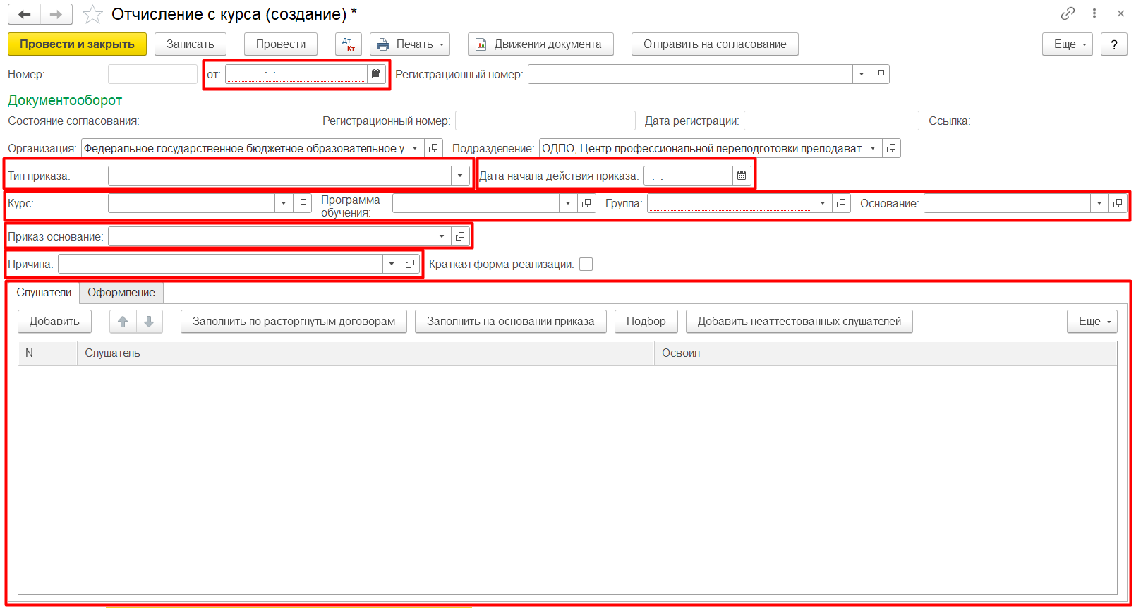
Для быстрого добавления неаттестованных слушателей в приказ используется кнопка «Добавить неаттестованных слушателей»: в приказ будут добавлены те слушатели, у которых в занятиях по данному курсу проставлены неудовлетворительные оценки.
Для добавления в приказ отдельных слушателей используется кнопка «Подбор»: в списке доступных для добавления слушателей будут выведены все слушатели данного курса, по которым есть проведенный приказ о зачислении. Если зачисленных слушателей нет (приказ о зачислении не проведен), то будут выведены все доступные слушатели.
Для создания приказа в виде документа Microsoft Word используются соответствующие команды меню:
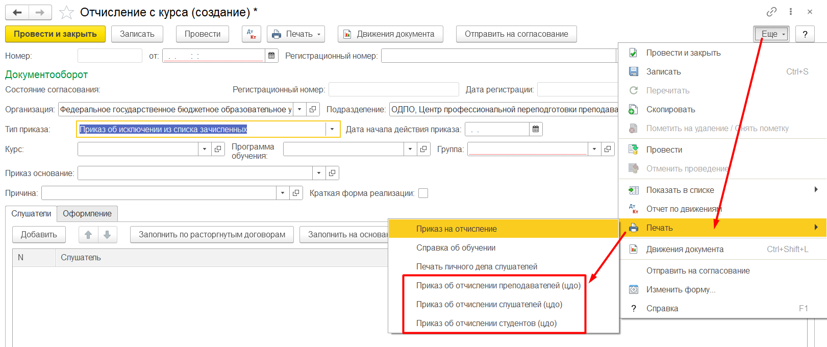
Для печати учебных карточек для личных дел слушателей нужно выбрать пункт меню «Печать личного дела слушателей».

Приказ о создании аттестационной комиссии
Приказы о создании аттестационной комиссии находятся в секции «Приказы об утверждении составов комиссий» раздела «Расписание»:
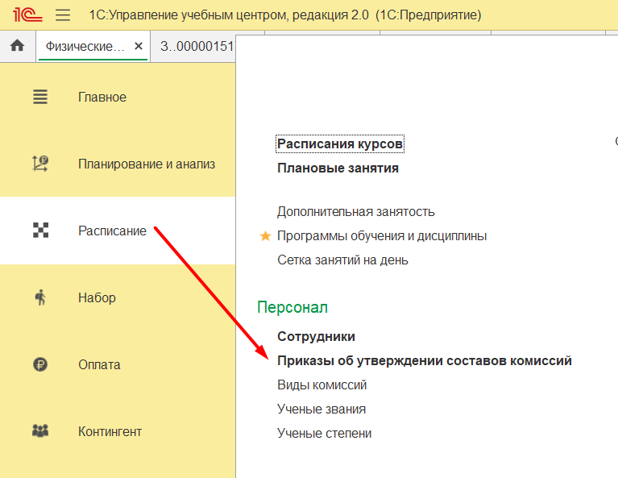
В приказе о создании атестационной комиссии заполняются следующие поля:
- подразделение;
- дата начала действия приказа;
- тип приказа;
- вид комиссии;
- программа;
- дата начала и дата окончания работы комиссии;
- состав комиссии.
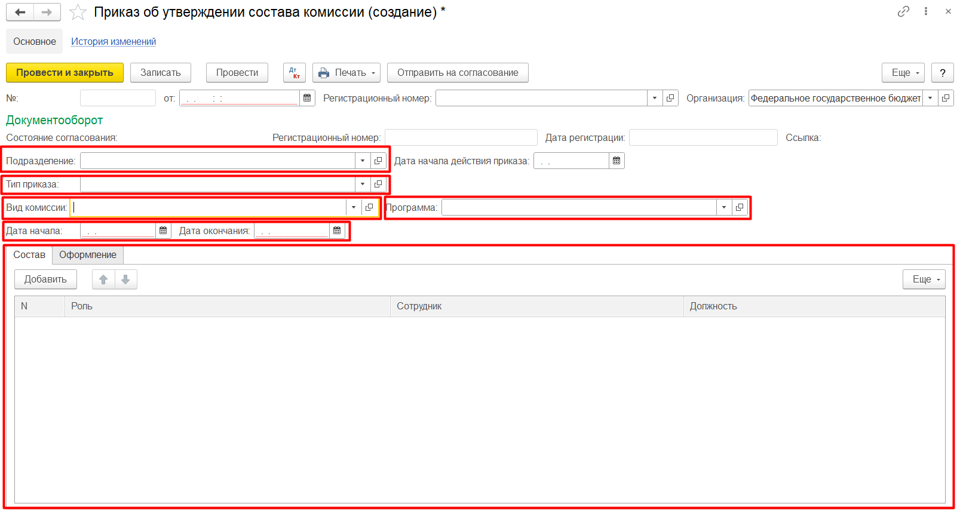
При заполнении поля «Сотрудник» в составе комиссии нужно выбрать тип данных «Сотрудник»:
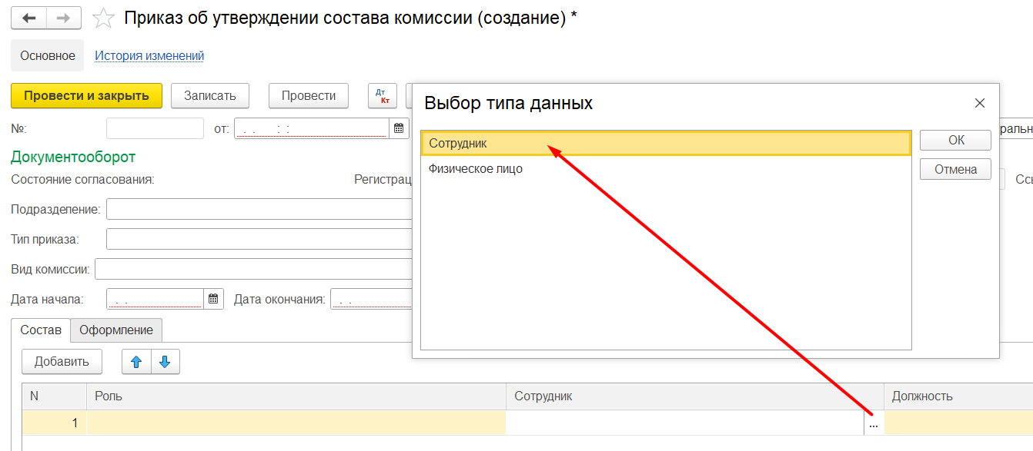
Если член комиссии является сотрудником МЭИ, то его нужно выбрать из списка доступных сотрудников. Если член комиссии является сотрудником другой организации, то для него нужно найти существующую или создать новую запись сотрудника, в которой заполняются:
- признак «Работает»;
- физическое лицо;
- тип сотрудника (задать значение «сотрудник сторонней организации»);
- организация (если нужной организации нет, то создать её);
- должность;
- звания и степени.
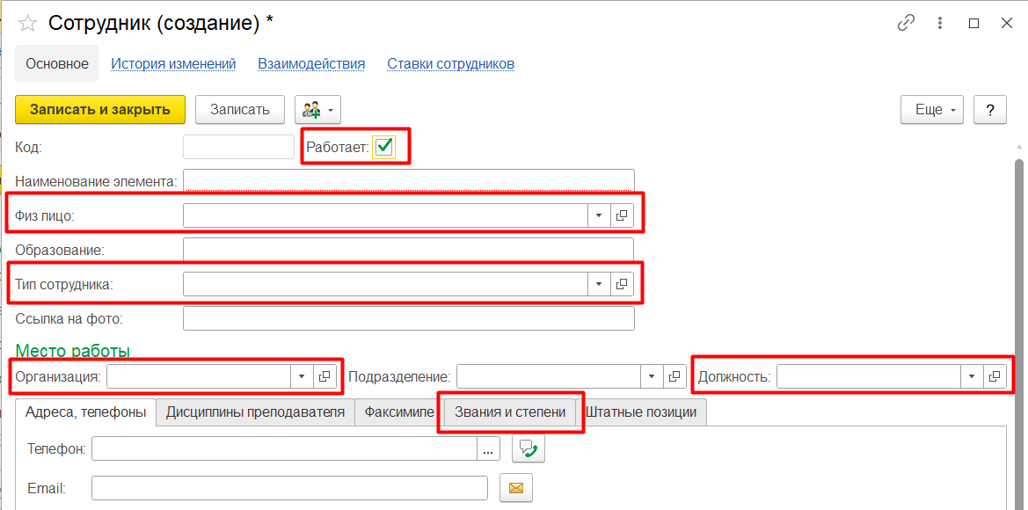
Для создания приказа в виде документа Microsoft Word используется пункт меню «Приказ об аттестационной комиссии (цдо)»:
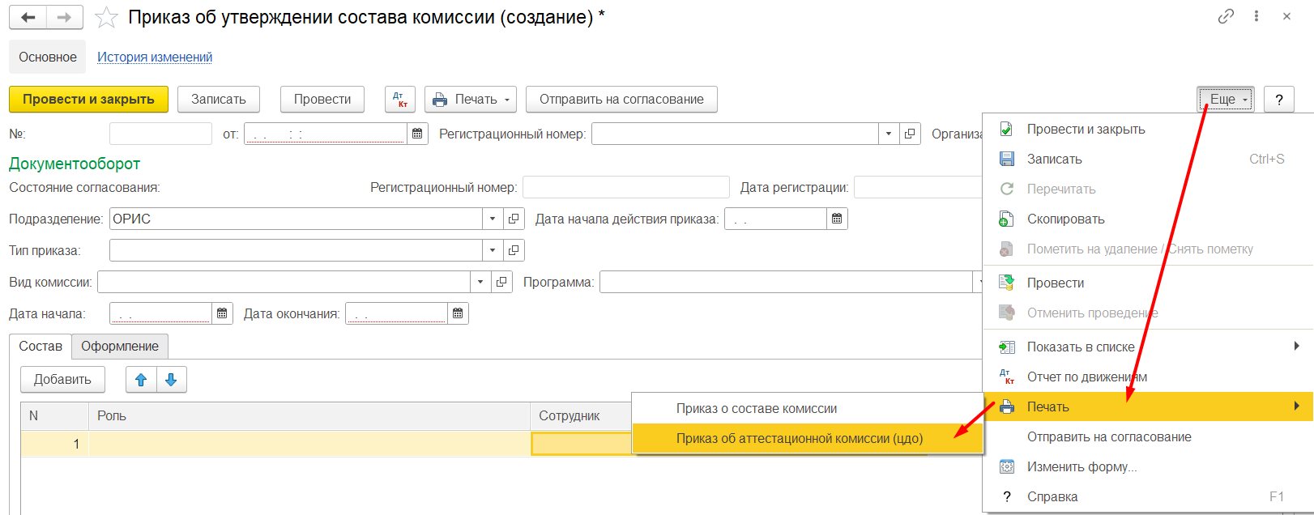

Приказ о допуске к итоговой аттестации
Приказы о допуске к итоговой аттестации расположены в секции «Приказ о допуске к итоговой аттестации» раздела «МЭИ»:
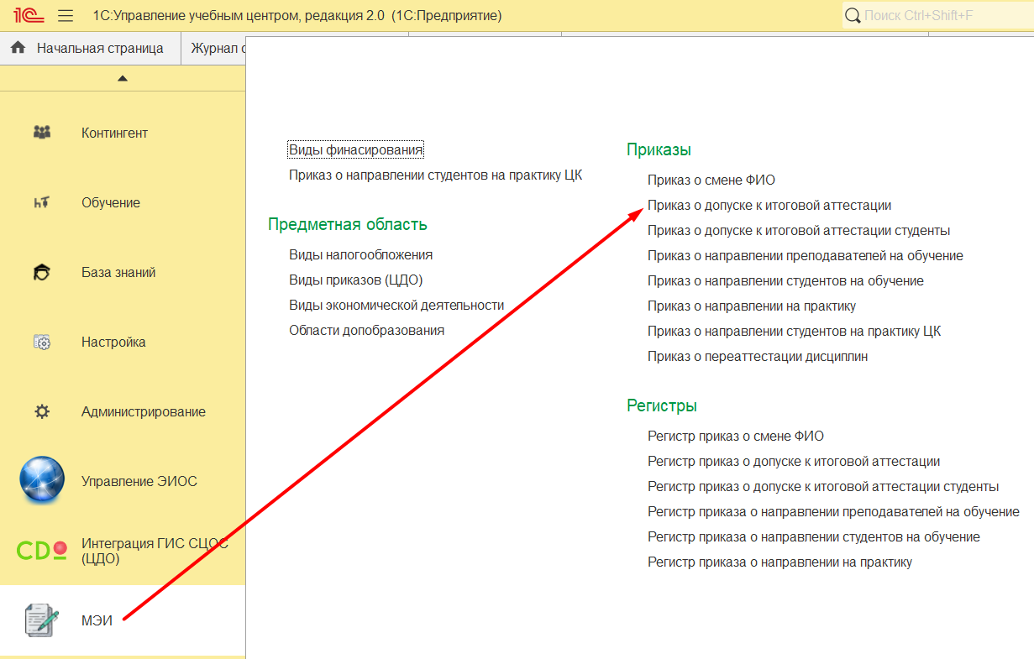
В приказе о допуске к итоговой аттестации заполняются следующие поля:
- дата приказа;
- тип приказа;
- организация;
- курс;
- программа обучения;
- группа;
- дата начала действия приказа;
- дата начала итоговой аттестации;
- дата окончания итоговой аттестации;
- слушатели.
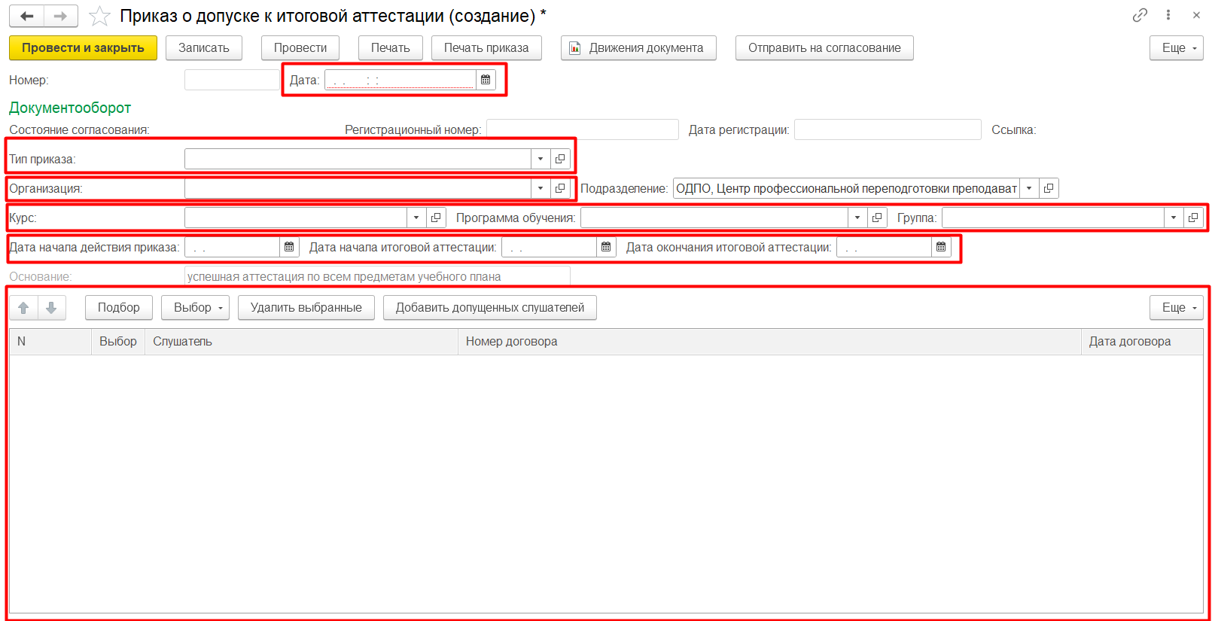
Кнопка «Добавить допущенных слушателей» добавляет в приказ слушателей, у которых проставлены положительные оценки по всем дисциплинам, кроме итоговой аттестации.
Приказ о допуске к итоговой аттестации можно отправить в 1С:ДО только после подписания приказа об аттестационной комиссии. Проект приказа о допуске к итоговой аттестации можно создать заранее.
Для создания приказа о допуске к итоговой аттестации в виде документа Microsoft Word используется кнопка «Печать».

Приказ о выпуске
Приказы о выпуске расположены в секции «Выпуск курса» раздела «Контингент»:
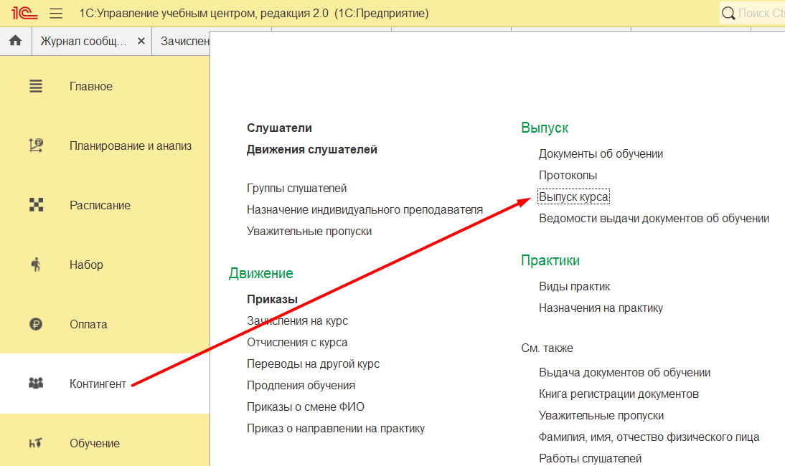
В приказе о выпуске заполняются следующие поля:
- дата приказа (поле «От);
- тип приказа;
- дата начала действия приказа;
- курс;
- программа обучения;
- группа;
- слушатели.
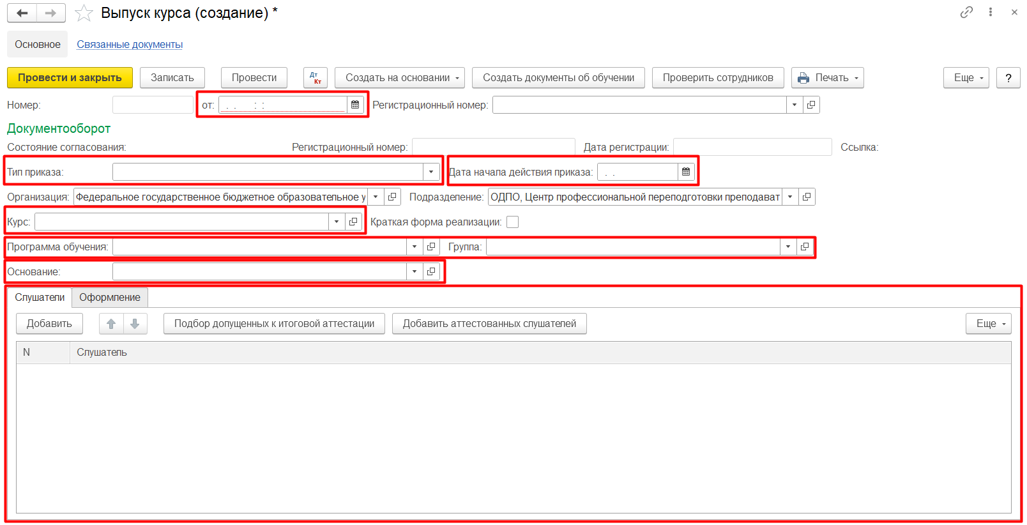
Кнопка «Подбор допущенных к итоговой аттестации» позволяет вручную выбрать и добавить в приказ слушателей.
Кнопка «Добавить аттестованных слушателей» добавляет в приказ слушателей, у которых в занятиях проставлены все оценки, включая итоговую аттестацию.
Приказ о выпуске можно отправить в 1С:ДО только после подписания приказа о допуске к итоговой аттестации.

  - Возможные ошибки
Если выводится сообщение об отсутствии диплома о ВО/СПО, то для исправления этой ошибки необходимо в физлице указать сведения о справке или дипломе о ВО/СПО с конкретным уровнем образования (см. раздел 3.2).
Если выводится сообщение об отсутствии оценки у слушателя, то необходимо:
- проверить, что занятие по соответствующей дисциплине проведено;
- проверить, что подразделения в занятии и в приказе совпадают;
- проверить, нет ли дублей занятий (лишние занятия нужно пометить на удаление);
- проверить код дисциплины в занятии и в составе комплекса программы переподготовки (проверка выполняется автоматически при записи занятия).

Создание вспомогательных документов
Из документов УУЦ с помощью команды «Печать» могут быть созданы вспомогательные документы в формате Microsoft Word.
№ | Описание документа | Источник печати
1 | Договор с физическим/юридическим лицом | Заявка на курс
2 | Справка об обучении | Зачисление на курс
3 | Личное дело слушателя (титульный лист) | Зачисление на курс
4 | Личное дело слушателя (учебная карточка) | Отчисление с курса  Выпуск курса
5 | Ведомость занятия | Занятие

Дополнительные приказы

Приказ о переводе на другой курс
Приказы о переводе на другой курс расположены в секции «Переводы на другой курс» раздела «Контингент»:
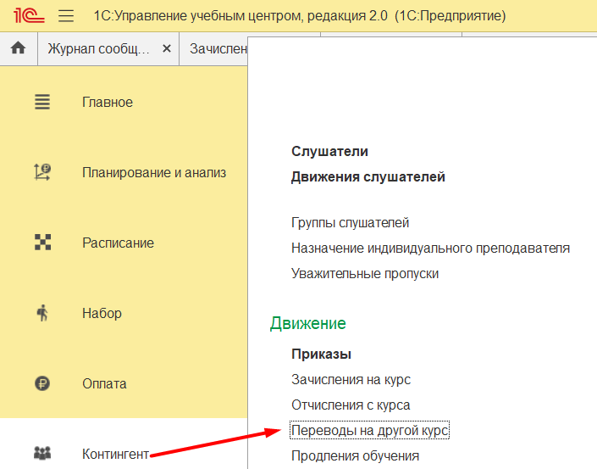
В приказе о переводе на другой курс заполняются поля:
- дата приказа (поле «От»);
- тип приказа;
- дата начала действия приказа;
- сведения о курсе, с которого переводятся слушатели, т.е. поля:
  - с курса;
  - по дисциплине;
  - из группы;
- сведения о курсе, на который переводятся слушатели, т.е. поля:
  - на курс;
  - по дисциплине;
  - в группу;
- причина;
- основание;
- слушатели.
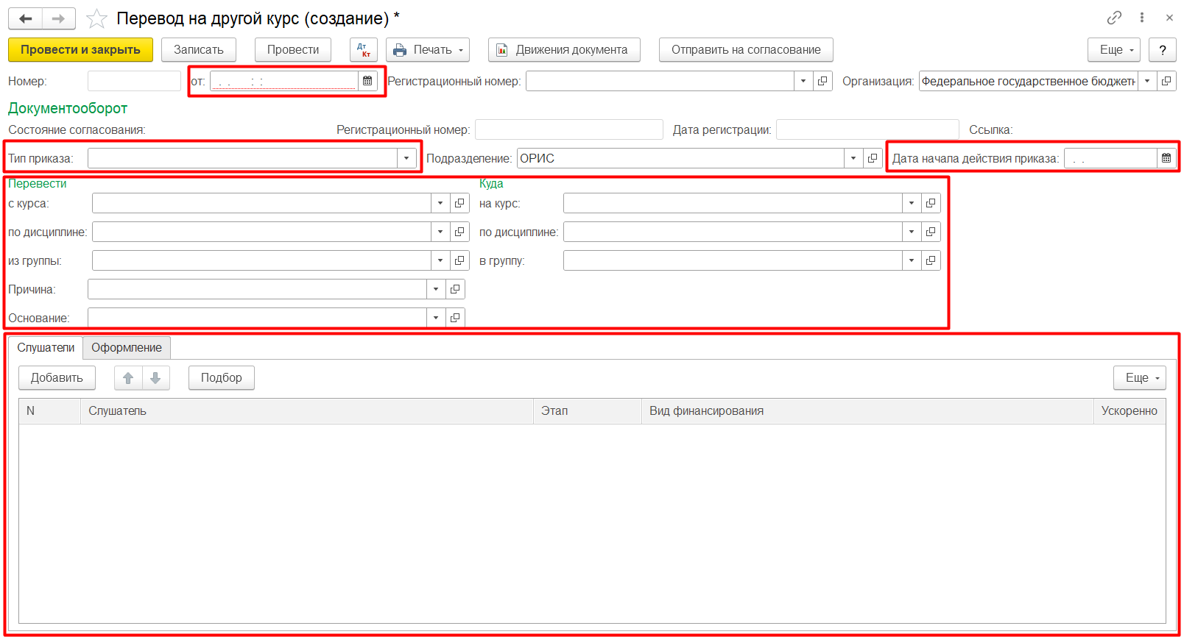

Приказ о смене фамилии, имени, отчества
Приказы о смене фамилии, имени, отчества расположены в секции «Приказ о смене ФИО» раздела «МЭИ»:
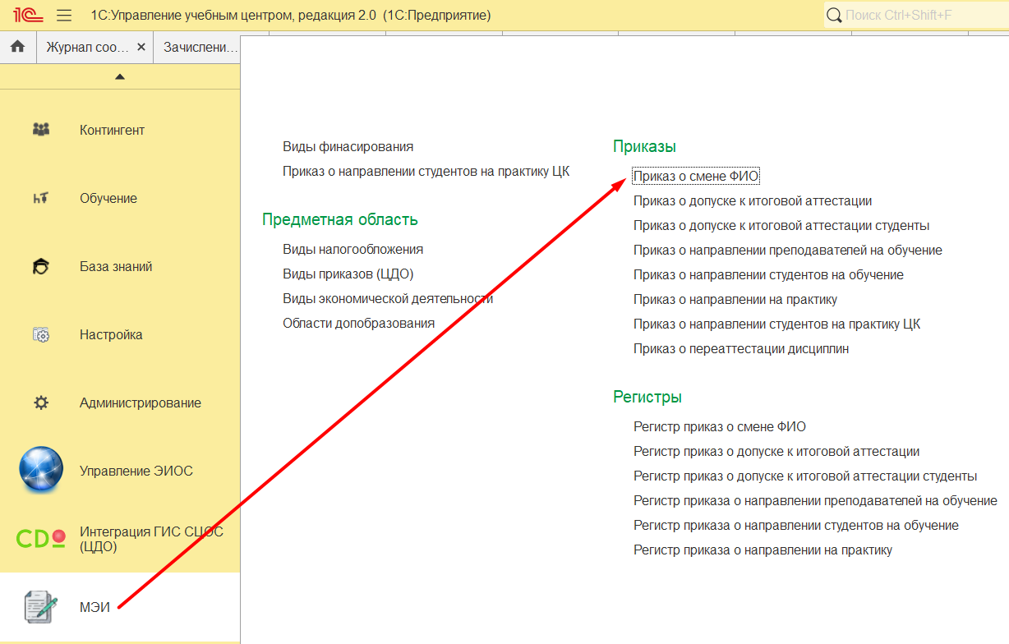
В приказе о смене ФИО заполняются поля:
- дата;
- тип приказа;
- заявка на курс, из которой был зачислен слушатель;
- основание;
- сведения о слушателях, у которых меняются ФИО.
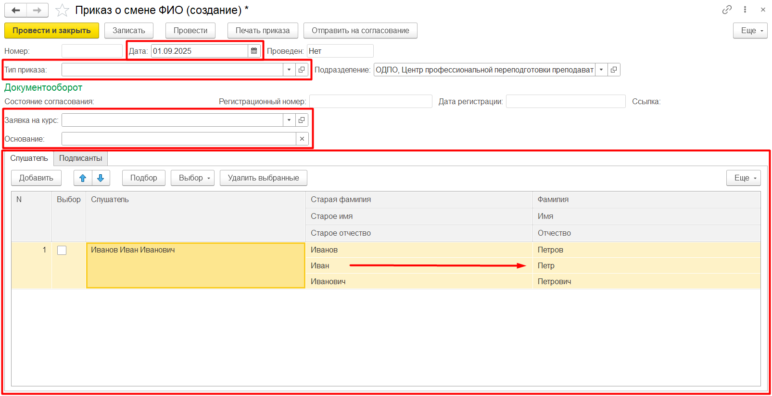
При отправке приказа в документооборот на этапе согласования руководителем центра к приказу необходимо прикрепить скан подтверждающего документа и служебную записку (см. раздел 8.1 и стр. 64).

Приказ о переаттестации дисциплин
Приказы о переаттестации дисциплин расположены в секции «Приказ о переаттестации дисциплин» раздела «МЭИ»:
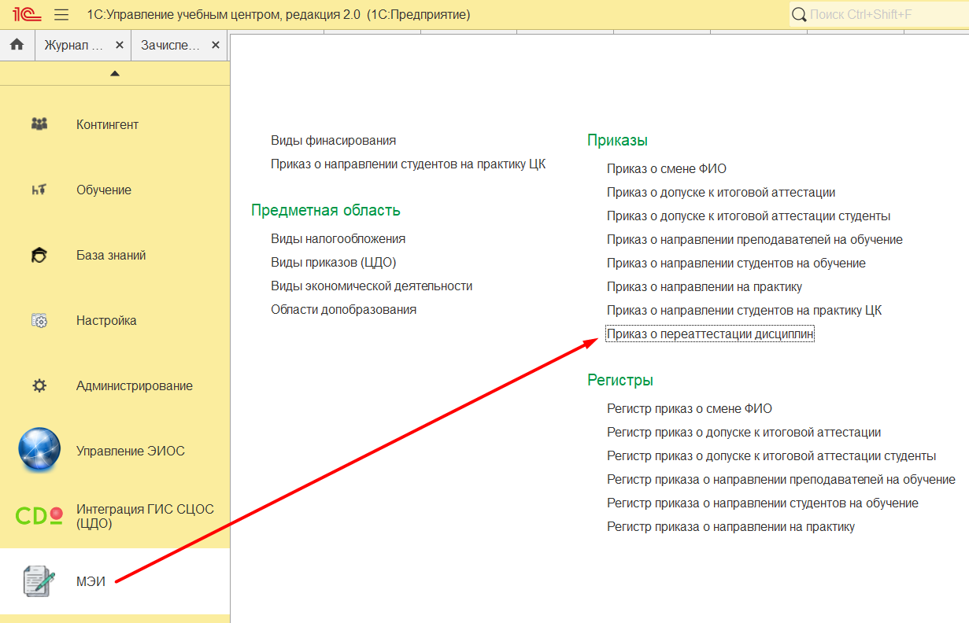
В приказе о переаттестации дисциплин заполняются поля:
- дата;
- тип приказа;
- программа;
- курс;
- слушатель;
- основание;
- сведения о перезачитываемых дисциплинах.
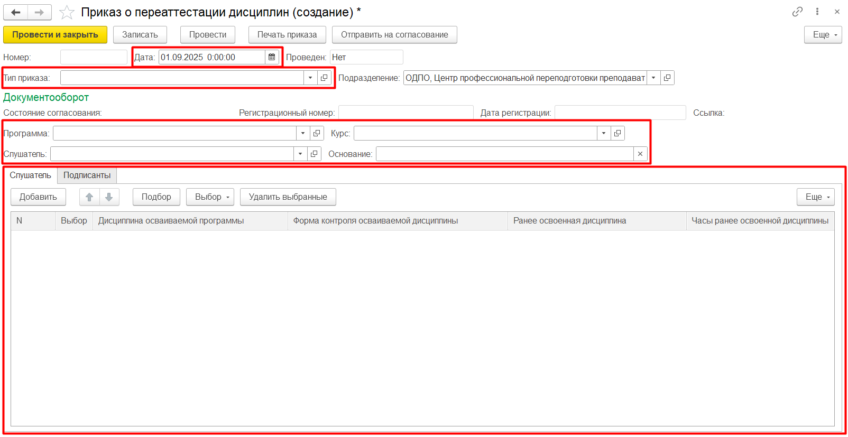

Отчеты

Отчет об основных данных слушателей курса
Данный отчет предназначен для вывода основных данных слушателей заданного курса для того, чтобы было удобно находить слушателей с некорректно заполненными данными. Отчет об основных данных слушателей расположен в разделе «Данные слушателей»:
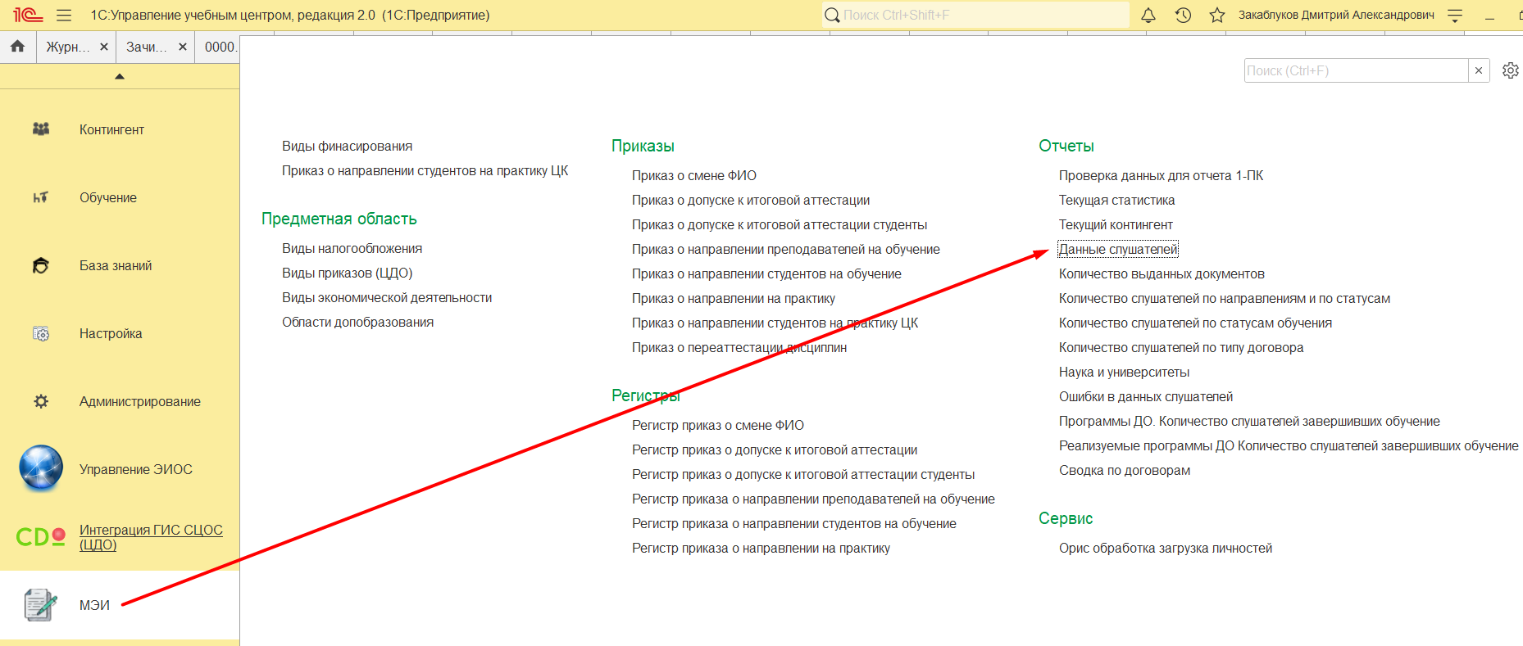
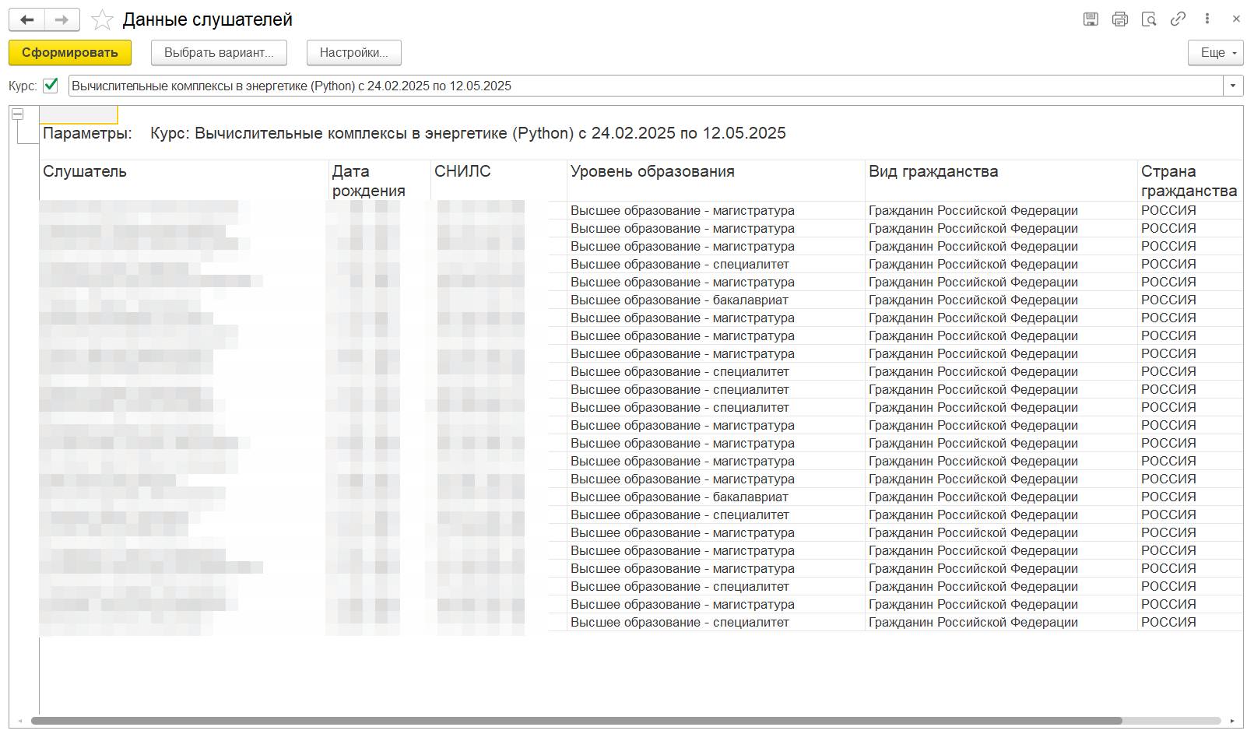
В верхней части отчета выбирается курс, слушателей которого требуется вывести в отчете.
Двойной щелчок левой кнопкой мышки на ФИО слушателя в первом столбце отчета открывает запись соответствующего физического лица для редактирования.

Отчет «Проверка данных для отчета 1-ПК»
Отчет о данных слушателей, необходимых для отчета 1-ПК, расположен в секции «Проверка данных для отчета 1-ПК» раздела «МЭИ»:
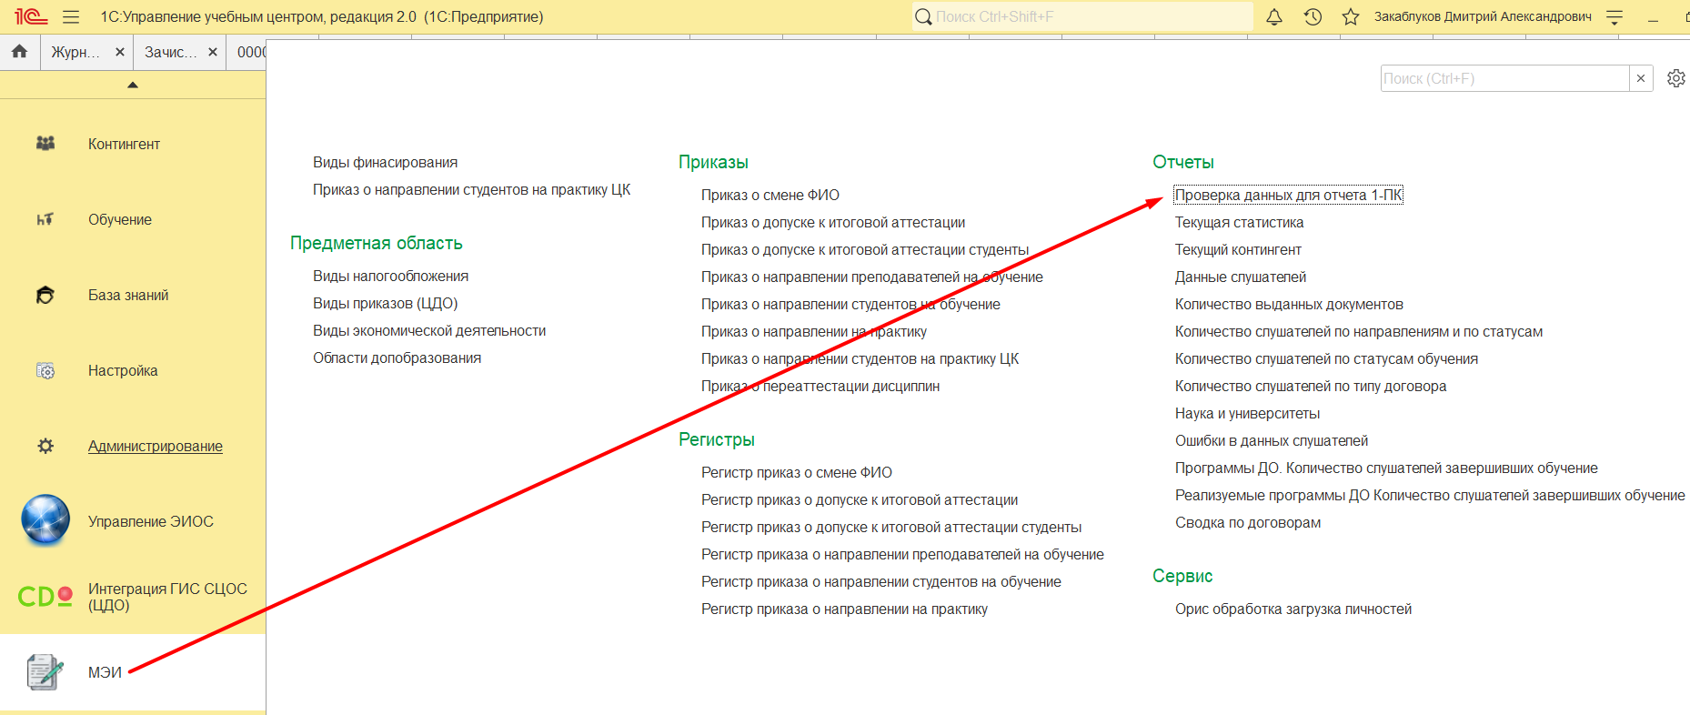
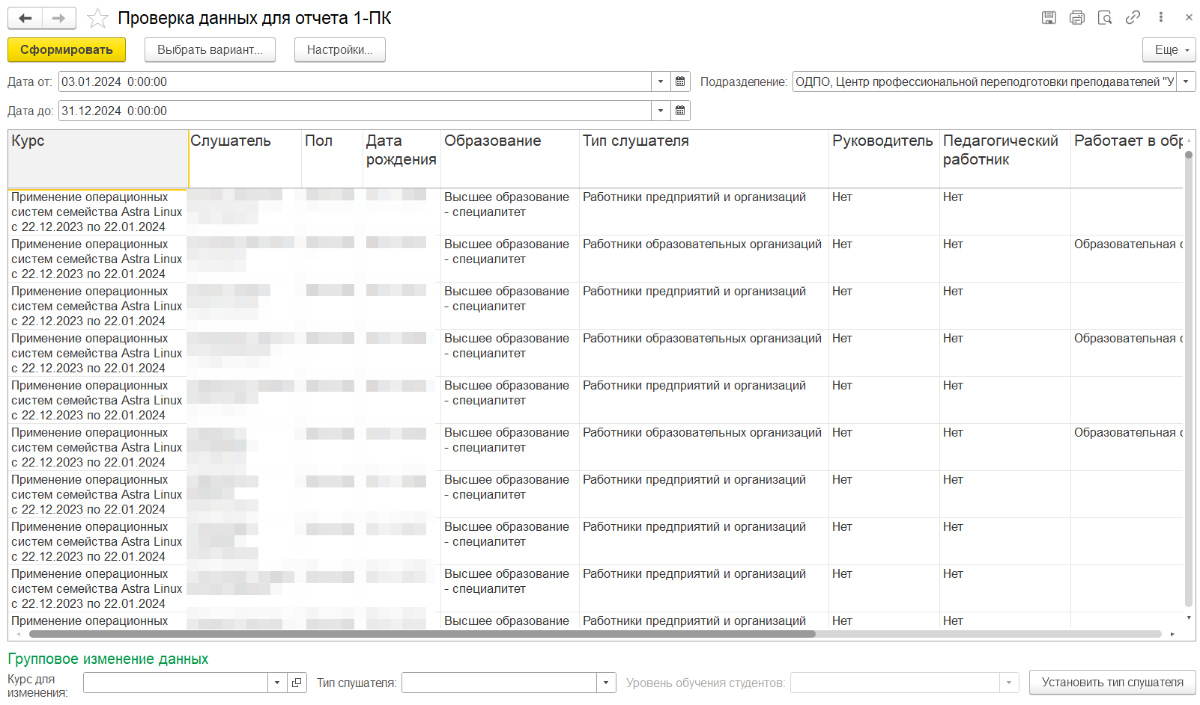
В верхней части отчета задается период, за который будут отбираться слушатели: дата окончания обучения слушателей должна попадать в этот период.
В нижней части отчета расположена панель «Групповое изменение данных», с помощью которой устанавливаются параметры слушателей для всего курса из поля «Курс для изменения». После нажатия на кнопку «Установить тип слушателя» у слушателей, у которых не заполнены данные для отчета 1-ПК, соответствующие поля будут заполнены значениями из поля «Тип Слушателя» и «Уровень обучения студентов».
Желтым цветом выделяются ФИО слушателей, у которых присутствуют некорректные данные, а также конкретные ячейки с некорректными данными.

Отчет о контингенте
Отчет о контингенте расположен в секции «Текущая статистика» раздела «МЭИ»:
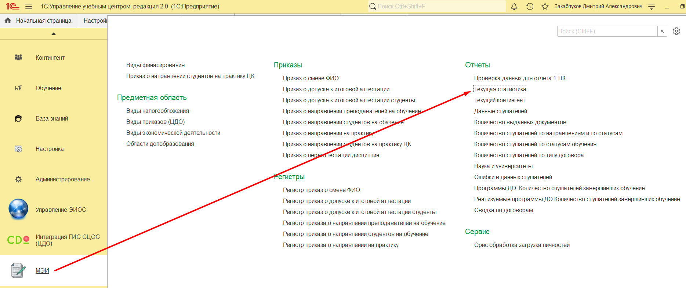
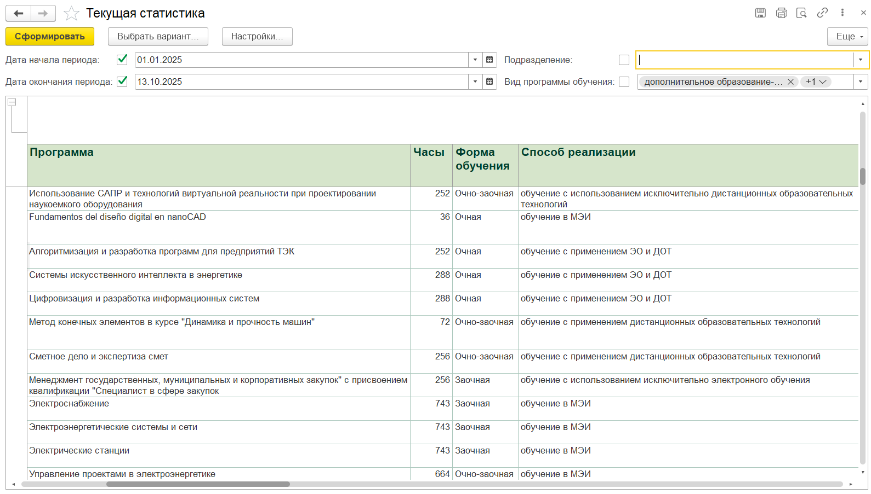
Данные для отчета формируются на основе проведенных приказов, кроме столбца «Вып. план», в котором учитываются только согласуемые в данный момент, но еще не подписанные приказы.
Столбец отчета | Описание
Зач. | Количество зачисленных слушателей.
Зач. жен. | Количество зачисленных женщин.
Продл. | Количество слушателей с продлением обучения.
Кол-во пер. с курса | Количество слушателей, переведенных с данного курса на другой.
Кол-во пер. на курс | Количество слушателей, переведенных на данный курс с другого курса.
Отч. | Количество отчисленных слушателей.
Вып. | Количество выпущенных слушателей.
Вып. сотр. | Количество выпущенных сотрудников МЭИ.
Вып. ППС | Количество выпущенных сотрудников МЭИ, которые относятся к ППС.
Вып. студ. | Количество выпущенных студентов МЭИ.
Вып. жен. | Количество выпущенных женщин.
Вып. план. | Количество слушателей из приказов о выпуске, которые находятся на согласовании, но еще не подписаны.
Без ВО | Количество слушателей без диплома о ВО/СПО.
Кол-во свид-в | Количество сформированных итоговых документов (удостоверений о повышении квалификации, дипломов о профессиональной переподготовке, сертификатов).
Передано в ФИС ФРДО | Количество сформированных итоговых документов, данные о которых были переданы в ФИС ФРДО.

Сохранить отчет в файл можно с помощью пункта меню «Сохранить» или соответствующей кнопки:
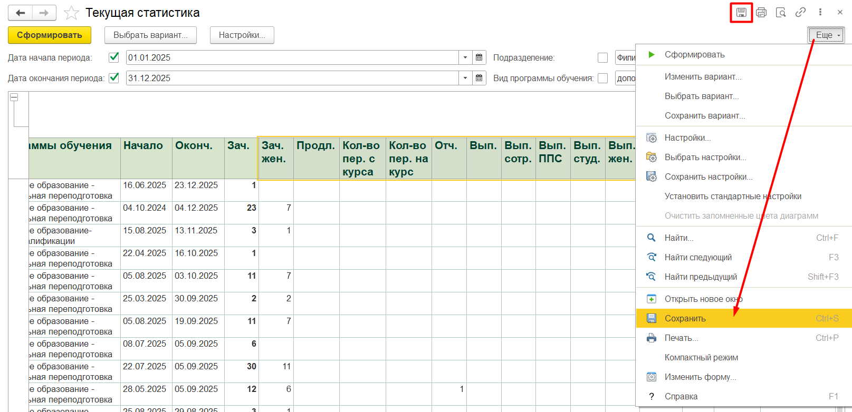
В параметрах «Дата начала периода» и «Дата окончания обучения» указываются даты, в период между которыми должны входить даты окончания обучения отбираемых расписаний курсов.
В параметре «Вид программы обучения» можно указать один или несколько видов программ обучения для отбора:
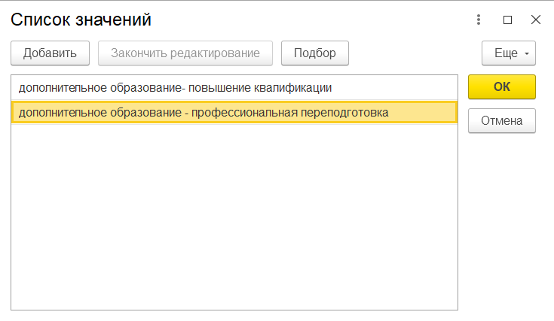

Работа с 1С:Документооборот

В 1С:Документооборот осуществляется согласование и подписание электронной цифровой подписью приказов по контингенту обучающихся. После отправки приказа на согласование в 1С:УУЦ этот приказ появляется у первого сотрудника из маршрута согласования в виде задачи.
Просмотр отдельных документов осуществляется через раздел «Документы»:
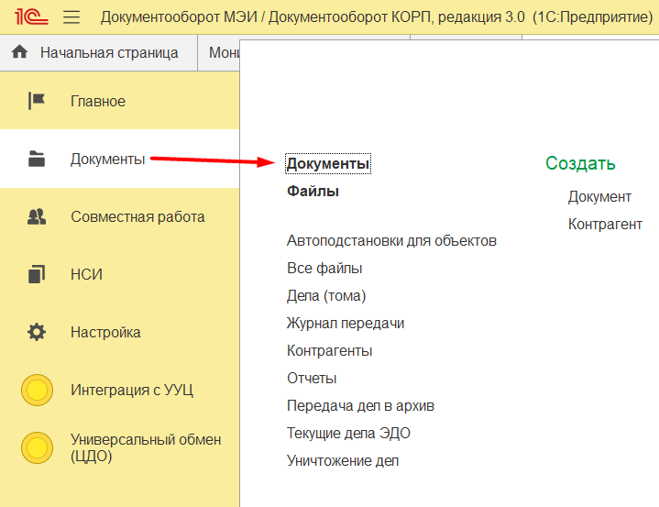
В списке документов отбор приказов осуществляется по регистрационному номеру в верхнем левом углу экрана. Для одного приказа в списке может выводиться несколько документов, т.к. каждый документ означает отдельный процесс согласования. При первом запуске создается один документ. Если был отклонен, то при последующем запуске на согласование будет создан новый документ. Значки в левой части таблицы:
- зеленый двойной профиль означает активный маршрут (приказ находится у кого-то на согласовании, на подписи или на ознакомлении), а серый – завершенный маршрут;
- зеленый кружок означает, что приказ подписан электронной подписью.
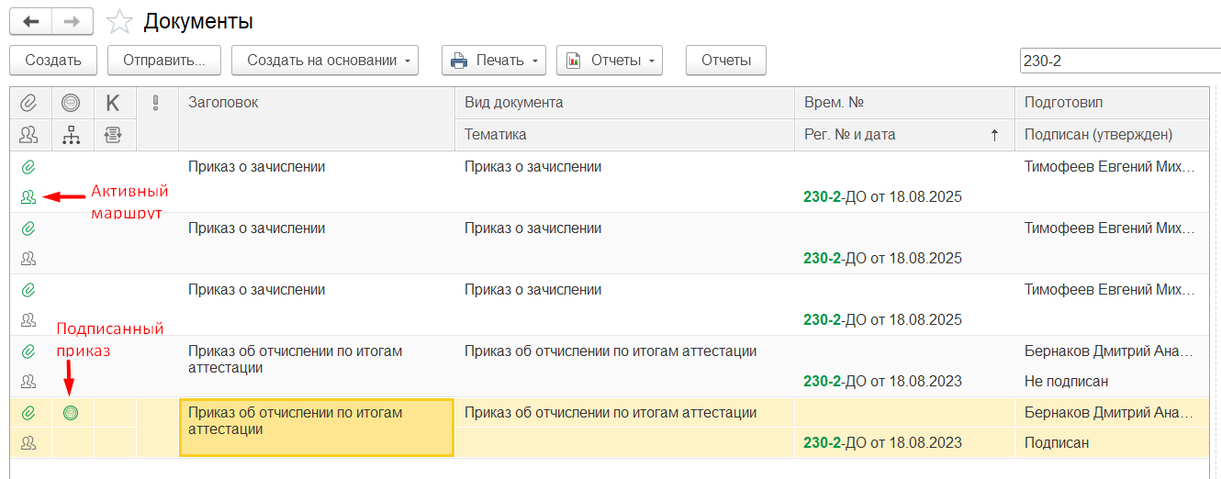
Сопоставлять приказы между УУЦ и ДО удобнее всего по регистрационным номерам:
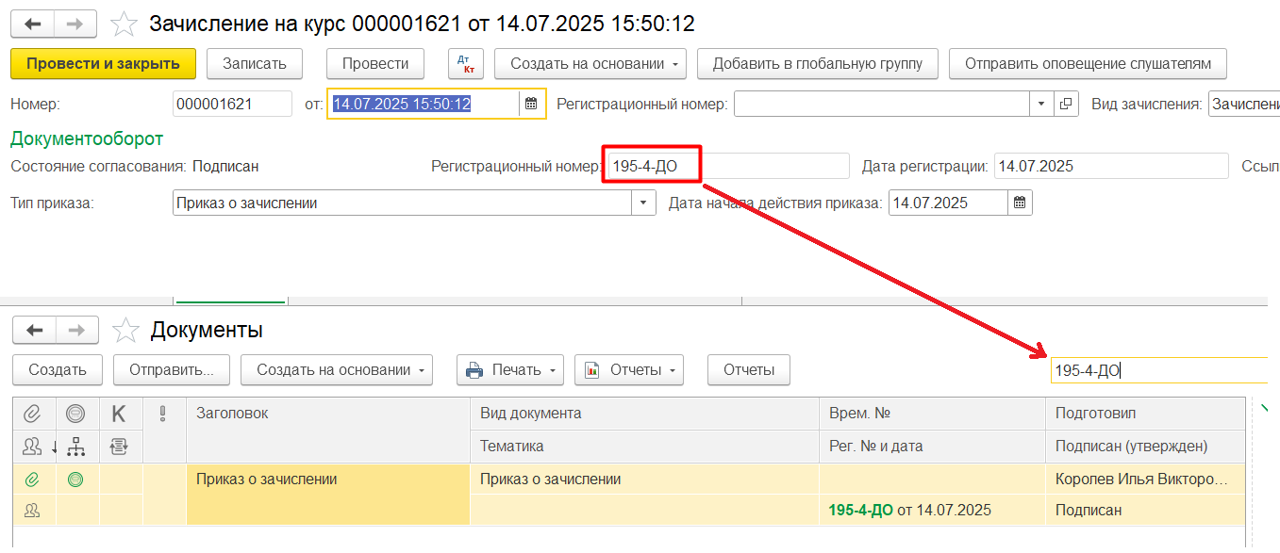
По двойному щелчку в столбце «Заголовок» открывается окно с параметрами приказа, где можно посмотреть текущее положение приказа в маршруте согласования:
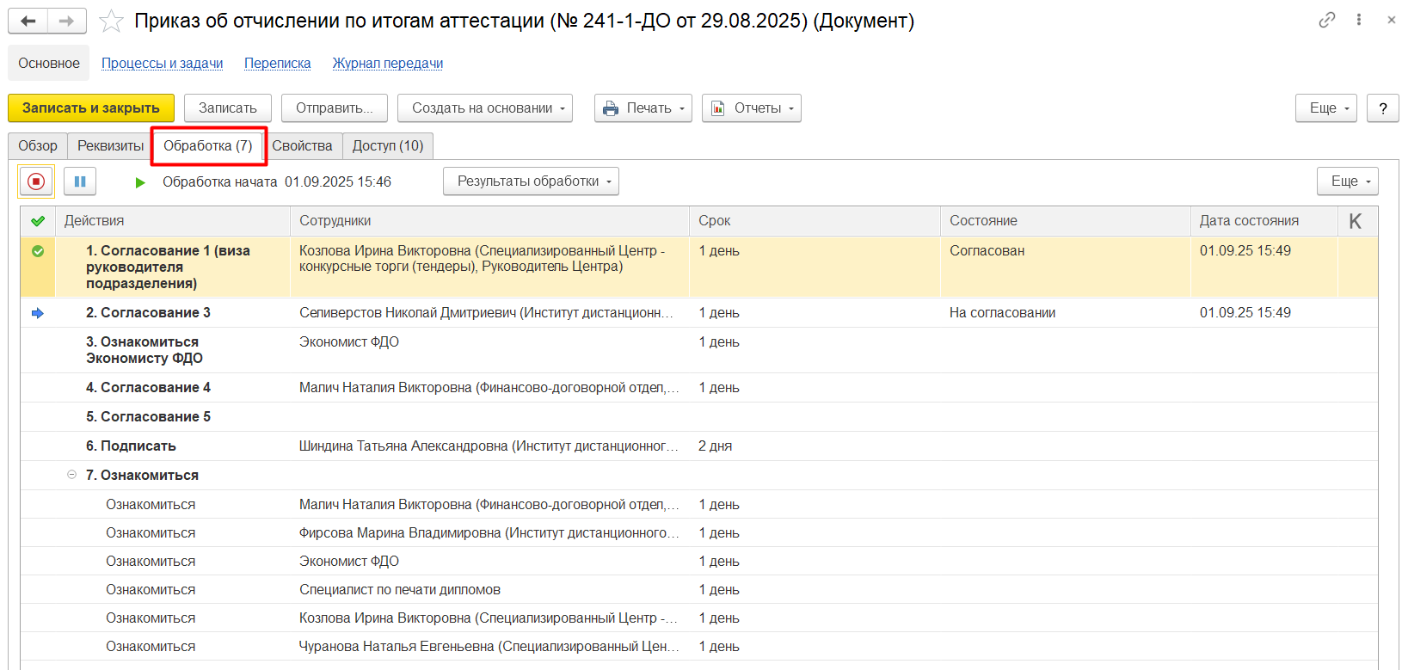

Порядок работы руководителя центра
В 1С:ДО руководитель центра первым согласовывает приказы своего центра. После входа в 1С:ДО появляется начальная страница, в которой в разделе «Новые» указано количество поступивших задач.
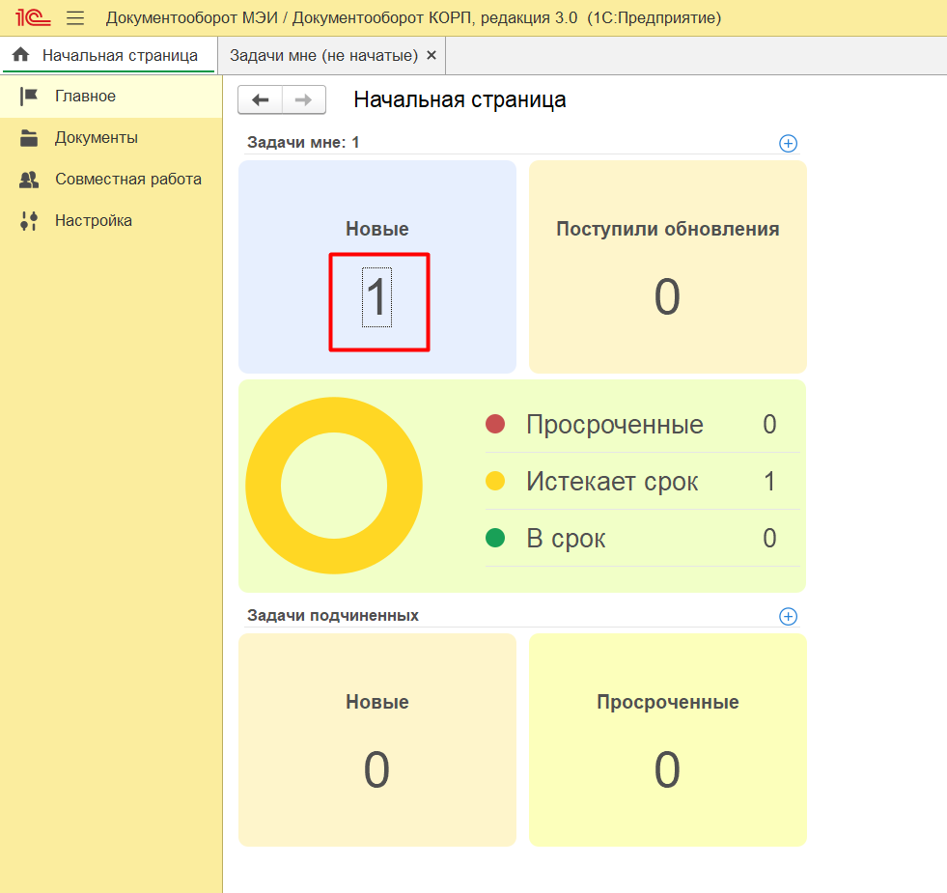
После нажатия на цифру в разделе «Новые» откроется окно для выполнения задач.
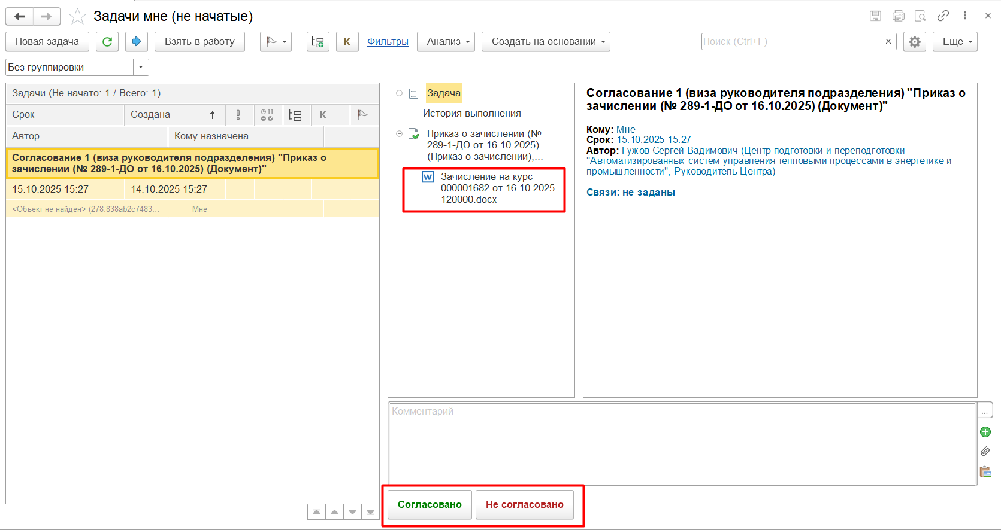
В левой части открывшегося окна расположен список задач, а в правой указана информация по выбранной задаче. После выбора прилагаемого документа Microsoft Word появится предварительный просмотр его содержимого. Согласование или отклонение документа осуществляется с помощью кнопок в нижней части экрана. В случае отклонения приказа требуется обязательно указать причину отклонения.
В некоторых случаях для согласования приказа требуются сканы сопутствующих документов: скан служебной записки, свидетельства о браке и т.д. Для их добавления к приказу требуется на этапе согласования руководителем центра открыть приказ через раздел «Документы» и нажать на кнопку «+».
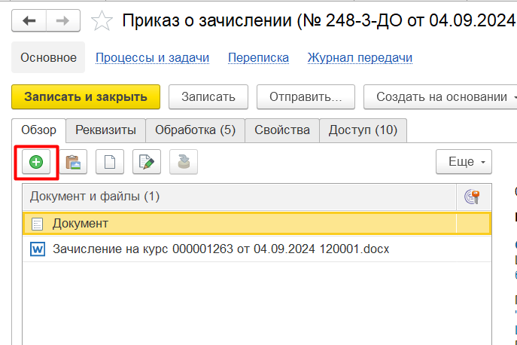
После нажатия на кнопку «+» появится меню выбора способа добавления файла. Для добавления файла с ПК следует выбрать «Загрузить с диска».
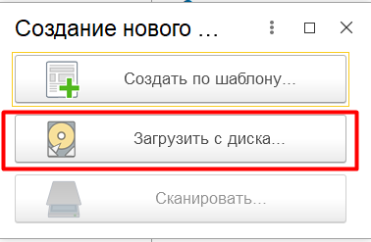
После выбора файла и добавления его к приказу записывать приказ не требуется.

Порядок работы методиста
В 1С:ДО методисту доступен только просмотр приказов своего центра и ознакомление с результатом согласования приказов, если данный методист был автором согласуемого приказа. После входа в 1С:ДО появляется начальная страница, в которой в разделе «Новые» указано количество поступивших задач.
Для ознакомления с результатом согласования необходимо перейти в соответствующую задачу и нажать кнопку «Завершить».
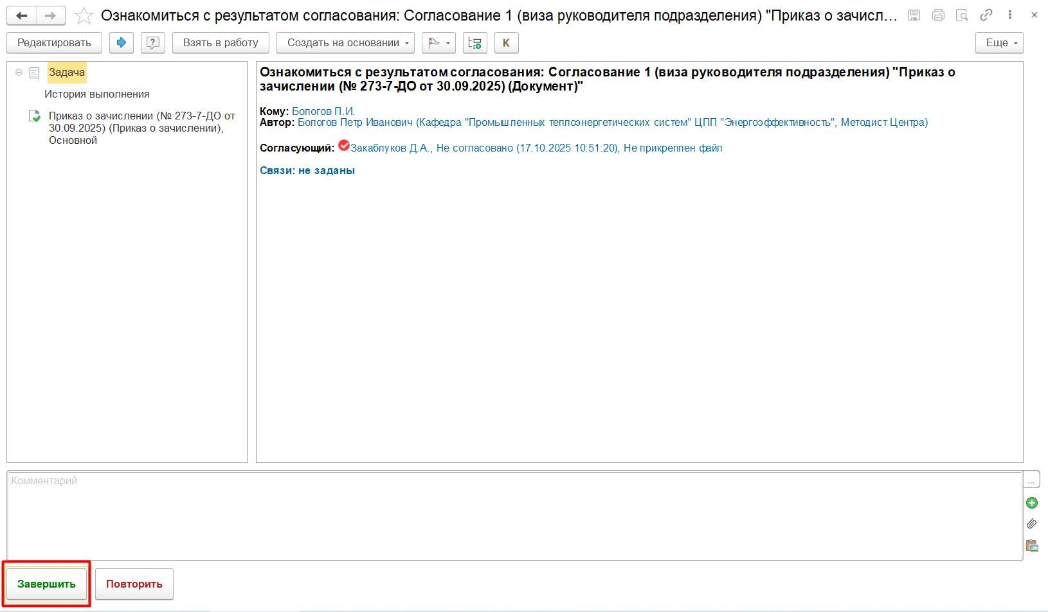

Возможные ошибки

В случае возникновения ошибки появляется соответствующее сообщение.
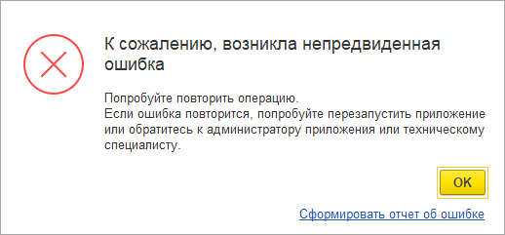
Для получения подробного текста ошибки следует сначала нажать на текст «Сформировать отчет об ошибке», а затем на текст «Подробный текст ошибки».
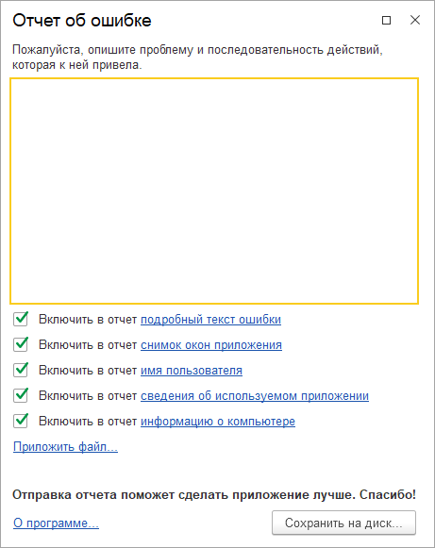
В результате появится окно с подробным текстом ошибки, который следует отправить администратору 1С:УУЦ вместе с описанием действий, которые привели к появлению ошибки.
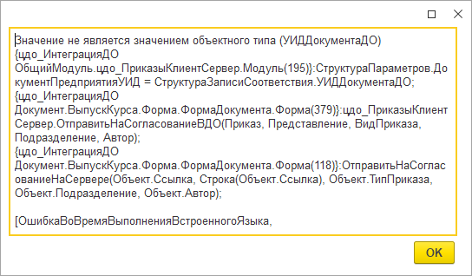

Приложение 1. Служебная записка на установку 1С:УУЦ и 1С:ДО



Национальный исследовательский университет «МЭИ»
Институт дистанционного и дополнительного образования

Директору ИДДО
Т.А. Шиндиной
№ _______ от «___»_________ 202_ г.

СЛУЖЕБНАЯ ЗАПИСКА
об установке «1С:Управление учебным центром» и «1С:Документооборот»
на компьютер пользователя и о предоставлении прав доступа

Подразделение: наименование подразделения
Ответственный: Ф.И.О., телефон

1. Прошу установить «1С:Управление учебным центром» и «1С:Документооборот» на компьютер сотрудника (наименование подразделения). Место установки компьютера:
- Комната (номер)
- Телефон (желательно рабочий)
- Ф.И.О. того, кому будет устанавливаться 1С:УУЦ и 1С:ДО
- Адрес ОСЭП

2. Прошу предоставить сотруднику Ф.И.О. роль «Методист» в «1С:Управление учебным центром» и «1С:Документооборот».

Руководитель подразделения Ф.И.О.

Приложение 2. Служебная записка на изменение номера приказа

Национальный исследовательский университет «МЭИ»
Институт дистанционного и дополнительного образования

Директору ИДДО
Т.А. Шиндиной
№ _______ от «___»_________ 202_ г.

СЛУЖЕБНАЯ ЗАПИСКА
об удалении приказа в 1С:Документооборот и изменении его регистрационного номера

Подразделение: наименование подразделения
Ответственный: Ф.И.О., телефон

Прошу удалить в 1С:Документооборот приказ № ______ от _________ в связи с ___________________________. Также прошу удалить его регистрационные данные в 1С:Управление учебным центром для присвоения нового регистрационного номера.

Руководитель подразделения Ф.И.О.

Приложение 3. Служебная записка об изменении ФИО слушателя

Национальный исследовательский университет «МЭИ»
Институт дистанционного и дополнительного образования

Директору ИДДО
Т.А. Шиндиной
№ _______ от «___»_________ 202_ г.

СЛУЖЕБНАЯ ЗАПИСКА
об изменении ФИО слушателя в 1С:Управление учебным центром и 1С:Документооборот

Подразделение: наименование подразделения
Ответственный: Ф.И.О., телефон

Прошу внести изменения в личные данные слушателя ______________, обучающегося по программе _____________________ с _______ по _______ в связи с ______________________.

Старые данные
Фамилия:
Имя:
Отчество:

Новые данные:
Фамилия:
Имя:
Отчество:

Руководитель подразделения Ф.И.О.

